Міністерство освіти і науки України
Івано-Франківський національний технічний університет нафти і газу
Кафедра публічного управління та адміністрування

МАГІСТЕРСЬКА РОБОТА

Тема: Формування доходів місцевих бюджетів в умовах фінансової децентралізації

Спеціальність 281 – "Публічне управління та адміністрування"

Слухач |  |  |  |  |  |  | О.М.Семенів
 |  |  |  |  | особистий підпис, дата  Допускається до захисту |  | розшифрування підпису
Завідувач кафедри |  |  |  |  |  |  | М. Орлів
 |  |  |  |  | особистий підпис, дата |  | розшифровка підпису
 | Керівник |  |  |  |  |  |  | Я.І.Арабчук
 |  |  |  | особистий підпис, дата |  |  |  | розшифровка підпису
 | Рецензент |  |  |  |  |  |  | Н.П.Струк
 |  |  |  | особистий підпис, дата |  |  |  | розшифровка підпису

2021
АНОТАЦІЯ
Семенів Ольга Михайлівна. Формування доходів місцевих бюджетів в умовах фінансової децентралізації.
Магістерська робота за спеціальністю 281 – "Публічне управління та адміністрування". – Івано-Франківський національний технічний університет нафти і газу. – Івано-Франківськ, 2021.

У дослідженні висвітлено суть формування доходів місцевих бюджетів в умовах фінансової децентралізації в Україні. В роботі розкрито механізм розподілу доходів між різними ланками бюджетної системи. Автором проаналізовано стан формування доходів місцевих бюджетів України та зокрема Дзвиняцької територіальної громади в умовах фінансової децентралізації.
В сучасних реаліях умовах фінансової децентралізації проблеми формування дохідної частини місцевих бюджетів України набувають великої теоретичної та практичної значимості, що зумовлено їхнім структурним різноманіттям та різним призначенням. У нинішніх реаліях за допомогою доходів місцевих бюджетів матеріалізуються їхні видатки, чим формуються необхідні передумови для виконання повноважень відповідними органами місцевого самоврядування. Водночас вплив міжбюджетних трансфертів робить місцеві бюджети певною мірою залежними від політичних рішень, прийнятих на загальнодержавному рівні. Відтак важливим науковим завданням в умовах фінансової децентралізації, яка стартувала і успішно реалізовується в Україні, є обґрунтування необхідності перетворення місцевих бюджетів із дотаційних на самодостатні, здатних на належному рівні самостійно забезпечувати соціально-економічний розвиток своїх територій.
Ключові слова: державний бюджет, місцевий бюджет, децентралізація, фінанси, фіскальна політика, податки, міжбюджетні трансферти.
SUMMARY

ЗМІСТ
ВСТУП
РОЗДІЛ 1
ТЕОРЕТИЧНІ АСПЕКТИ ФОРМУВАННЯ МІСЦЕВИХ БЮДЖЕТІВ В УМОВАХ ФІНАНСОВОЇ ДЕЦЕНТРАЛІЗАЦІЇ
1.1. Фінансова децентралізація в Україні: сутність та специфіка реалізації
1.2. Вплив фінансової децентралізації на організацію місцевого самоврядування
1.3. Характеристика доходів та видатків місцевих бюджетів в умовах фінансової децентралізації
РОЗДІЛ 2
ФОРМУВАННЯ ДОХОДІВ МІСЦЕВИХ БЮДЖЕТІВ В УМОВАХ ФІНАНСОВОЇ ДЕЦЕНТРАЛІЗАЦІЇ
2.1. Методи формування доходів місцевих бюджетів
2.2. Аналіз стану місцевих бюджетів в умовах децентралізації
2.3. Аналіз формування доходів бюджету Дзвиняцької територіальної громади
РОЗДІЛ 3
УДОСКОНАЛЕННЯ ФОРМУВАННЯ ДОХОДІВ МІСЦЕВИХ БЮДЖЕТІВ В УМОВАХ ФІНАНСОВОЇ ДЕЦЕНТРАЛІЗАЦІЇ
3.1. Проблеми наповненості місцевих бюджетів України в сучасних кризових умовах
3.2. Напрями удосконалення формування доходів місцевих бюджетів у контексті підвищення їх самостійності та самодостатності
ВИСНОВКИ
СПИСОК ВИКОРИСТАНИХ ДЖЕРЕЛ

ВСТУП

Актуальність теми магістерської роботи. В сучасних умовах розвитку та вдосконалення бюджетної галузі України на загальнодержавному рівні, проведення фіскальної децентралізації – є важливим структурним елементом для подальшого розвитку громад шляхом надання повноважень щодо фінансової автономії при формуванні та розподіленні місцевого бюджету. Кожна територіальна громада, керована органами місцевого самоврядування, має власний бюджет. Поняття місцевого бюджету визначено ст. 1 Закону України «Про місцеве самоврядування», згідно якого бюджет місцевого самоврядування – це план утворення та використання фінансових ресурсів, необхідних для забезпечення функцій та повноважень місцевого самоврядування.
З метою забезпечення ефективного використання бюджетних коштів ведеться діяльність спрямована на забезпечення контролю та фіксації усіх стадій бюджетного процесу: розгляд і затвердження місцевих бюджетів та складання і затвердження фінансової звітності про виконання бюджету.
Важливими чинниками, які негативно вливають на процес виконання місцевих бюджетів є: неефективне та нецільове використання бюджетних коштів; відсутність чіткого розмежування повноважень щодо контролю за виконанням місцевого бюджету; часткова невідповідність між показниками виконаних робіт та рівня соціально-економічного розвитку відведеної території.
Сучасні трансформаційні процеси які відбуваються в Україні, більше скоординовані на визначення відносно нових підходів до формування взаємовідносин у системі державного і місцевих бюджетів. Незабезпечення фінансової автономії місцевого самоврядування, а саме нестача фінансових ресурсів та нестабільність дохідних джерел стали проблемою на загальнодержавному рівні. Місцевому самоврядуванню в Україні відводиться важлива роль щодо забезпечення економічного та політичного розвитку. Ефективність місцевого самоврядування напряму залежить від того, які бюджетні ресурси отримують у користування самоврядні органи.
Найуспішніша реформа сьогодення, що покликана реконструювати та відновити повноту повноважень місцевих бюджетів, це реформа публічних фінансів. Минулого року парламент прийняв зміни до Податкового кодексу України та Бюджетного кодексу України, значно розширивши фінансові повноваження місцевого самоврядування. Відтепер об’єднані громади мають увесь спектр фінансових можливостей, зокрема: 60% ПДФО на власні повноваження; прямі міжбюджетні відносини з державним бюджетом; державні субвенції.
В Україні сьогодні основним способом формування доходів місцевих органів влади нині є відрахування від регульованих доходів, нормативи відрахувань від яких щорічно затверджуються центральною владою. Власні ж доходні джерела відіграють незначну роль. Тому, самостійність місцевих бюджетів в частині формування доходів поки що є декларованою. Перехід до застосування інших способів формування доходів місцевих органів влади України, що надаватиме змогу мати дійсно самостійні, незалежні, достатні стабільні фінансові ресурси цим органам, є найважливішою актуальною проблемою сьогодення.
Для вирішення проблем місцевого самоврядування та фінансування громад є реформа децентралізації, вона вважається найуспішнішою з українських реформ. Головною метою децентралізації є те, що місцеві громади можуть навчитися самостійно забезпечувати себе якісними дорогами, медичними та освітніми послугами, опаленням, гарячою водою тощо в процесі реформування.
Серед причин необхідності запровадження децентралізації є: широкі повноваження; здатність об’єднувати територіальні громади; перерозподіл податків для збільшення місцевих бюджетів для забезпечення прозорого фінансування; міжнародна фінансова підтримка.
Бюджет є головним інструментом державного регулювання в ринкових умовах всіх соціально-економічних процесів у країні. Він використовується для фінансування заходів економічного та соціального розвитку загальнодержавного значення. Впровадження законодавчо закріпленого права адміністративно-територіального утворення на фінансову незалежність неможлива без того, щоб кожна територіальна громада мала власний бюджет та право складати, затверджувати та виконувати його без втручання ззовні.
Місцеві бюджети, як основна фінансова база органів місцевого самоврядування, посідають особливе місце в бюджетній системі країни, перерозподіляючи ВВП, місцеві органи влади втручаються в процес суспільного відтворення і разом з державою керують ним. Місцевим бюджетам відводиться важлива роль у соціально-економічному розвитку території, оскільки саме з місцевих бюджетів здійснюється фінансування навчальних закладів, культури, охорони здоров’я та засобів масової інформації.
Метою міжбюджетного регулювання є збалансування бюджетних відносин та забезпечення відносно рівних видатків на душу населення. Головним завданням бюджетної політики є вдосконалення міжбюджетного регулювання, вирішення цієї проблеми повинно передбачати узгодження інтересів центральних органів влади та територіального самоврядування відносно розподілу повноважень та консолідації фінансових ресурсів для державних витрат.
З особливою гостротою постає питання обґрунтування механізму, який би визначав нові принципи формування місцевих бюджетів, чітке розмежування функцій і повноважень усіх рівнів влади, а звідси – видатків кожного виду бюджету, і що саме головне – розподіл доходів між різними ланками бюджетної системи. При цьому питання бюджетної політики, оподаткування і міжбюджетних відносин повинні розглядатись і вирішуватись комплексно, оскільки вони тісно взаємопов’язані, і жоден із цих елементів не може бути реформованим без врахування двох інших.
Отже проблема, на вирішення якої спрямовано дослідження полягає у тому, що сама по собі децентралізація влади не вирішує завдання забезпечення належного рівня фінансування органів місцевого самоврядування, вона має бути підкріплена дієвими механізмами впливу місцевого уряду на формування доходної частини бюджету.
Місцеві бюджети займають значне місце в структурі фінансової системи України. Саме в них акумулюється значний обсяг фінансових ресурсів держави.
Формування місцевих бюджетів є одним із головних етапів фінансового забезпечення соціально-економічного розвитку адміністративно-територіальних одиниць. Від якості та своєчасності прийняття рішень з питань формування дохідної частини місцевих бюджетів, ефективності планування бюджетних коштів, виваженості регулювання міжбюджетних відносин залежить збалансованість місцевих бюджетів, рівень ефективності економічного розвитку в регіоні.
В умовах децентралізації значна частина фінансових ресурсів передалася на базовий рівень, але в той же час до органів місцевого самоврядування об’єднаних територіальних громад перейшли і повноваження, виконання яких необхідно забезпечувати. І тому, від правильності формування місцевих бюджетів на рівні територіальних громад, від ефективності прийняття рішень органами місцевого самоврядування буде залежати планомірність економічного розвитку території, її соціальний розвиток, поліпшення добробуту населення громади та наближення його до європейських стандартів.
Проблеми фінансового забезпечення територіальних громад та удосконалення розмежування повноважень між центральними органами влади та органами місцевої влади є предметом постійної дискусії з боку вчених.
Серед зарубіжних учених-економістів проблеми доходів місцевих бюджетів досліджували Ш. Бланкарт, Дж. Б’юкенен, Р. Бьорд, Р. Масгрейв, Ю. Немец, У. Оутс, Т. Тер-Мінасян, Х. Ціммерман, А. Шах та ін. Надзвичайно вагомими у цій царині фінансової науки є праці українських учених: В. Андрущенка, З. Варналія, О. Василика, Г. Возняк, В. Дем’янишина, В. Зайчикової, О. Кириленко, Т. Кізими, В. Кравченка, Л. Лисак, I. Луніної, І. Лютого, В. Мельника, О. Музики-Стефанчук, В. Опаріна, Ю. Пасічника, В. Письменного, О. Рожка, Л. Сідельникової, С. Слухая, А. Соколовської, Л. Тарангул, О. Тулай, В. Федосова, С. Юрія й ін. Однак соціально-економічний розвиток держави вимагає пошуку нових підходів до визначення місця і ролі місцевих бюджетів.
Водночас, не применшуючи наукового доробку вищезгаданих науковців та їхній внесок у розвиток фінансової науки, відзначимо відсутність комплексного дослідження проблем формування доходів місцевих бюджетів України в умовах фінансової децентралізації, особливо зважаючи на сучасну кризу, зумовлену пандемією COVID-19. Саме це зумовило вибір теми кваліфікаційної роботи, визначило її актуальність, мету і завдання, а також теоретичну і практичну значимість.
Мета і завдання дослідження. Метою магістерської роботи є дослідження особливостей формування дохідної частини місцевого бюджету.
Для досягнення мети передбачено вирішення наступних завдань:
- визначити основні теоретичні засади формування доходів місцевих бюджетів щодо природи та їх економічної сутності;
- розглянути класифікацію та принципи місцевих бюджетів;
- дослідити вплив децентралізації на доходи місцевих бюджетів;
- проаналізувати доходи бюджету Дзвиняцької територіальної громади;
- визначити вплив міжбюджетних трансфертів на формування дохідної частини місцевих бюджетів;
- дослідити зарубіжний досвід та можливості його імплементації в українську практику;
- визначити основні проблеми та запропонувати шляхи їх вирішення.
Об’єктом дослідження є процес формування доходів місцевих бюджетів України в умовах фінансової децентралізації.
Предметом дослідження є місцеві бюджети України та бюджет Дзвиняцької територіальної громади.
Методи дослідження. Під час написання кваліфікаційної роботи використовувалися наступні методи дослідження: метод аналізу та порівняння в процесі дослідження сутності поняття «місцеві бюджети», структури місцевих бюджетів в умовах фінансової децентралізації; узагальнення, табличний метод та метод аналізу при дослідженні дохідної частини сільського бюджету Дзвиняцької територіальної громади та визначення шляхів вдосконалення формування дохідної частини бюджету.
Структура роботи: Магістерська робота складається із вступу, трьох розділів (восьми підрозділів), висновків та списку використаних джерел, загальний обсяг яких складає 96 сторінок. У роботі вміщено 3 таблиці та 7 рисунків. Список використаних джерел містить 74 найменувань.

РОЗДІЛ 1
ТЕОРЕТИЧНІ АСПЕКТИ ФОРМУВАННЯ МІСЦЕВИХ БЮДЖЕТІВ В УМОВАХ ФІНАНСОВОЇ ДЕЦЕНТРАЛІЗАЦІЇ

1.1 Фінансова децентралізація в Україні: сутність та специфіка реалізації

В умовах трансформаційних перетворень, які відбуваються сьогодні в Україні, особливої актуальності набувають питання фінансової децентралізації, зважаючи на те, що вона «покликана забезпечити ефективний перерозподіл дохідних джерел і повноважень між рівнями влади та гарантувати максимальне фінансове забезпечення як соціальних стандартів, так і проектів розвитку підвідомчих територій» [11, с. 114].
Відтак у зазначеному контексті важливим є ґрунтовний теоретичний аналіз концептуальних підходів до розуміння сутності фінансової децентралізації. Передусім відмітимо, що термін «децентралізація» (в перекладі з латинської означає de – «протиставлення», centralis – «центральний») є доволі багатозначним і в традиційному сенсі означає послаблення централізації. Також під ним розуміють «систему управління, за якої частина функцій центральної влади переходить до місцевих органів самоуправління; розширення прав низових органів управління; процес перерозподілу або диспергування функцій, повноважень, людей або речей від центрального управління» [74]. Тобто можемо стверджувати, що головною метою децентралізації є передача органам місцевого самоврядування відповідної компетенції для вирішення локальних проблем.
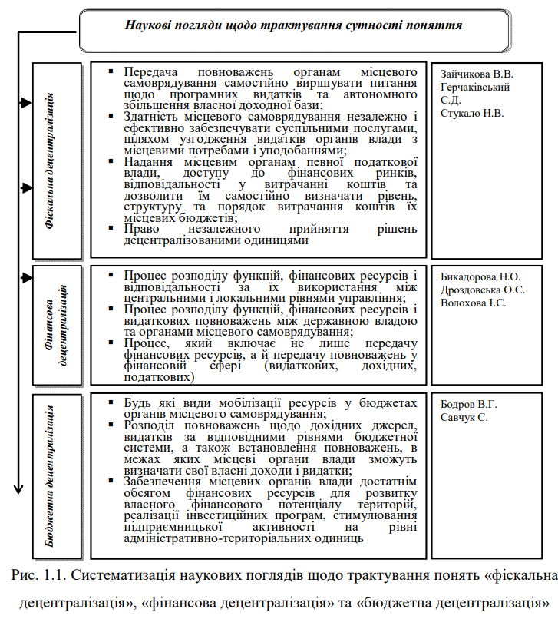
Насамперед відмітимо, що у сучасній економічній науці та практиці існують різні концепції децентралізації: економічна, політична, адміністративна, фінансова, фіскальна, бюджетна тощо. А дослідження наявних підходів у вітчизняній фінансовій науці щодо трактування сутності поняття «фінансова децентралізація» свідчить про відсутність єдності у поглядах на розуміння цієї дефініції та чітких граней між фінансовою децентралізацією, фіскальною децентралізацією та бюджетною децентралізацією (рис. 1.1).
Фактично ці типи децентралізації «охоплюють багаторівневі фінансові відносини, передбачають розширення та зміцнення прав і повноважень адміністративно-територіальних одиниць, фінансову самостійність органів місцевого самоврядування, розширення їх компетенції, підвищення ефективності вирішення завдань локального масштабу» [11, с. 115]. Причому основною місією політики децентралізації визнається чітке розмежування функціональних і видаткових повноважень центральних та місцевих органів влади.
Принагідно зазначимо, що зарубіжні учені досліджуване нами явище в основному називають «фіскальною децентралізацією» (що вважається синонімом бюджетної децентралізації) та розуміють її насамперед як процес розширення прав і компетенцій органів місцевого самоврядування у сфері місцевих фінансів.
Вітчизняні науковці стверджують, що «в умовах кризових явищ питання фіскальної децентралізації виходять на перший план» [35, с. 9], адже саме вона здатна забезпечувати соціально-економічну ефективність, територіальну справедливість та політичну стабільність, якщо базуватиметься на таких основоположних принципах, запропонованих Р. Масгрейвом, а саме:
- «відповідності (передбачає, що рішення про надання суспільних благ мають приймати мешканці території, де отримуються ці блага та сплачуються податки і збори на оплату їх надання);
- централізованого перерозподілу (полягає в тому, що зміни в розподілі благ повинні покладатися на центральний уряд, який має необхідні управлінські важелі для проведення політики розподілу);
- фінансового вирівнювання (свідчить, що за відсутності адекватної політики індивідуального розподілу центральний уряд має забезпечувати певний ступінь вирівнювання між територіями);
- національних бажаних благ (вказує на те, що центральний уряд може стимулювати цільовими трансфертами надання певних локальних, суспільних благ, які є національно значущими або наданню яких притаманні просторові зовнішні ефекти)» [48].
Незаперечним є факт, що фіскальна децентралізація, як потужний інструмент реалізації політики бюджетного федералізму, є найбільш ефективною передусім у федеративних країнах. Проте заради справедливості зазначимо, що для унітарних держав процеси фіскальної децентралізації є не менш вдалими та успішними, однак при цьому основний наголос у них робиться саме на зміцненні фінансової бази місцевого самоврядування і передачі владних повноважень у регіони.
Таким чином, можемо стверджувати, що: по-перше, поняття «фінансова децентралізація» в українській фінансовій науці є синонімом фіскальної децентралізації у зарубіжній фінансовій науці; по-друге, тлумачення поняття «фінансова децентралізація» в широкому її розумінні зводиться до розподілу функцій, фінансових ресурсів та відповідальності за їх використання між центральними і місцевими органами влади, а у вузькому значенні вона передбачає певний ступінь автономії місцевих органів влади, що дає їм можливість приймати виважені управлінські рішення у фінансовій сфері; потретє, дерегулювання та фінансова децентралізація не є тотожними поняттями та не слугують свого роду «самоціллю», оскільки головним призначенням фінансової децентралізації є максимально ефективна реалізація функцій держави за допомогою удосконалення та модернізації міжбюджетних відносин; почетверте, фінансова децентралізація не є антагонізмом централізації за умови, що система взаємовідносин між центром та регіонами вибудована із чітким визначенням та розподілом сфер впливу і компетенції. Відтак, виходячи із вищенаведеного, а також враховуючи специфіку розвитку місцевих фінансів в Україні, схильні поділяти думку науковців, які вважають, що «основою фінансової децентралізації, а отже і надійною базою для забезпечення фінансової самостійності органів місцевого самоврядування є бюджетна децентралізація, яка передбачає, з одного боку, розподіл видаткових повноважень між рівнями бюджетної системи та визначає особливості міжбюджетних відносин, а з іншого – самостійність органів місцевого самоврядування щодо формування місцевих бюджетів (які є основою місцевих фінансів)» [11, с. 121] (рис.1.2). Тобто мається на увазі бюджетна автономія, яка «передбачає відкритість бюджетних рішень, затвердження самостійних місцевих бюджетів, які не залежать від «центру», а управління власними фінансовими ресурсами здійснюється за принципами економності та ефективності їх використання» [11, с. 121].

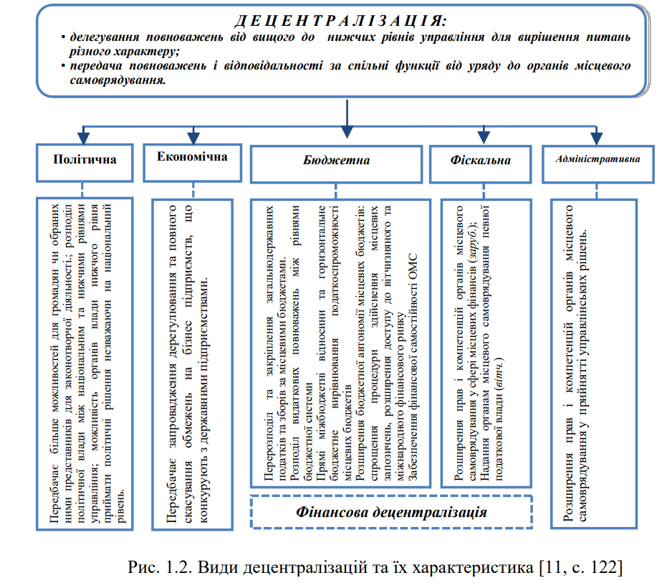
Однією із найбільш важливих складових функціонування територіальних громад є наявність достатнього обсягу доходів місцевих бюджетів. Саме фінансова складова є передумовою реалізації органами місцевої влади програм та заходів розвитку територій та виконання ними покладених на них повноважень. Існуюча протягом тривалого часу політика формування доходів місцевих бюджетів не сприяла розширенню повноважень територіальних громад та посиленню відповідальності за власні дії. В цих умовах саме реформування місцевих бюджетів розглядається як важливий інструмент підвищення фінансового потенціалу територіальних громад, зростання обсягу їх доходів, фінансової самостійності та незалежності в прийнятті рішень та посилення відповідальності за власну фінансову політику.
Особливої актуальності дані процеси набувають в умовах реформування бюджетного та податкового законодавства, реалізації адміністративно територіальної реформи.
На сьогоднішній день поняття «децентралізація» характеризується різноманітністю підходів до трактування його змісту, форм реалізації та наслідків для економіки. В цілому більшість науковців погоджуються на тому, що децентралізацію слід розглядати як процес передачі відповідальності за реалізацію окремих напрямків державної політики від вищих за рівнем органів влади до нижчих.
The Free Dictionary визначає децентралізацію як процес трансферу функцій та повноважень, що закріплені за органами влади від державного до місцевого рівня [1]. Таким чином децентралізація розглядається як розширення прав органів місцевої влади щодо прийняття рішень в сфері використання бюджетних коштів в напрямку вирішення проблем конкретних територій, надання суспільних благ населенню.
В той же час, Л. Фурдичко наголошує на тому, що розширення повноважень органів місцевого самоврядування щодо формування доходів супроводжується одночасним зростанням їх фінансової відповідальності за повноту формування та ефективність використання бюджетних коштів [11].
В цілому за результатами аналізу [2, 4, 10] фінансову децентралізацію можна розглядати як таку, що передбачає наступні напрямки реалізації адміністративно-територіальної реформи:
- децентралізацію доходів, яка полягає у закріпленні за місцевими бюджетами власних доходів, достатніх для виконання ними покладених на них функцій;
- децентралізацію видатків, що передбачає надання органам місцевого самоврядування самостійно приймати рішення щодо напрямків використання фінансових ресурсів в межах виконання своїх функцій;
- процесуальну самостійність, яка полягає в наданні прав органам місцевого самоврядування на самостійне формування та затвердження, а в подальшому і виконання бюджетів, поданні звітності та проведенні ефективного контролю за рухом грошових коштів.
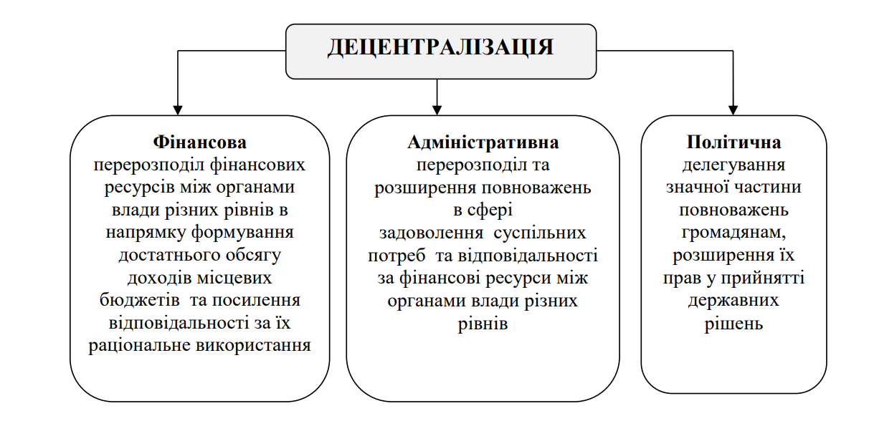
Реалізація політики децентралізації може бути здійснена в розрізі окремих повноважень органів державної та місцевої влади, всю сукупність яких можна поділити на три основні групи, характеристика яких наведена на рисунку 1.3.
Рис.1.3 Форми децентралізації

Реалізація політики фінансової децентралізації відбувається з наступною метою:
1. Підвищення ефективності функціонування органів місцевої влади, що за рахунок розмежування повноважень між державним та місцевих рівнями надасть їм можливості для більш швидкого та ефективного спрямування коштів на реалізацію першочергових заходів та потреб громади;
2. Підвищення якості надання послуг населенню. Як правило, це досягається за рахунок надання можливості для задоволення інтересів та потреб кожного члена суспільства;
3. Зниження диференціації у фінансових можливостях між окремим територіальними громадами, формування умов для однакового їх розвитку.
В цілому, реалізація зазначених заходів дозволяє підвищити фінансову самостійність та незалежність територіальних громад, підвищенні якість роботи органів місцевого самоврядування та покращити умови життя населення.

1.2. Вплив фінансової децентралізації на організацію місцевого самоврядування

Децентралізація передбачає підвищення ефективності роботи державного механізму й активізації розвитку регіонів на засадах демократії, а показниками такої ефективності й активізації є повноцінне забезпечення прав, законних інтересів та обов’язків місцевого населення, структурованого в комунально-муніципальні та регіональні колективи, а також органи територіальної самоорганізації.
Перевагами та позитивними наслідками децентралізації є :
˗ час і місце прийняття рішення відповідають очікуванням з боку громадськості (особи, колективу, громади тощо);
˗ реалізація рішення відбувається за участю суб’єкта прийняття рішення, або під його відповідальність. Відтак час і місце прийняття рішення є адекватними часу і місцю його реалізації;
˗ спрощення системи і процедури прийняття рішення завдяки оптимальній структурі управління;
˗ прозорість і відкритість процедур прийняття рішення та процесу його реалізації, що призводить до підвищення ефективності адміністративної діяльності, виявлення помилок, джерел їх походження тощо;
˗ період часу для надходження інформації з рівня виконавця на рівень прийняття рішення і навпаки – значно коротший;
˗ підвищення свідомості та загострення почуття відповідальності за здійснені заходи і прийняті рішення. Посадова особа в децентралізованій системі перестає бути безособовим елементом у незрозумілому їй апараті;
˗ зміцнення інноваційного потенціалу при прийнятті владних рішень;
˗ мінімізація бюрократизму. Зручність та відчуття безпеки та комфорту для фізичних і юридичних осіб. Взаємовідносини між особою та адміністрацією набувають ознак партнерства і породжують відчуття «спільної справи» в обох сторін;
˗ звільнення керівництва від поточних справ, що посилює можливість зосередження керівної ланки на справах стратегічного значення тощо;
˗ гнучкість процесу виконання відповідних функцій, що дозволяє швидше пристосовуватися до зовнішніх чи внутрішніх змін;
˗ підвищення ініціативності працівників нижчого рівня, більш повне та ефективне використання людського потенціалу, підвищення мотивації праці;
˗ об’єктивна оцінка результатів прийнятих і реалізованих рішень. Потенційна гнучкість щодо їх покращення, вдосконалення, виправлення помилок тощо;
˗ територіальна децентралізація передбачає наближеність до споживача публічних послуг тощо;
За певних обставин децентралізація може мати ризики і небезпеки. У цьому разі деякі сфери державного та суспільного життя не можуть піддаватися децентралізації. Європейська наука оптимізації публічної адміністрації в загальних рисах сформулювала такі недоліки децентралізації управління :
˗ автономізація цілей. Ризик виокремлення часткових цілей, що не покривають загальних цілей адміністрації та навіть можуть їм суперечити;
˗ ризик реалізації одиничних амбіцій;
˗ загроза монолітності політики держави у відповідних сферах;
˗ дезінтеграція діяльності публічної адміністрації щодо надання публічних послуг та прийняття управлінських рішень;
˗ ускладнення координації, труднощі узгодження цілей.
˗ зростання ризиків із впливу на прийняття рішень неналежної кваліфікації посадовців, оскільки свобода прийняття ними рішень є досить великою. В окремих випадках відповідальність вищих посадових осіб може бути обумовлена некваліфікованими чи невідповідними діями навіть інших суб’єктів відповідної галузі (сфери), хоча вплив таких суб’єктів на вищих посадовців є суттєво обмежений.
У будь-якому разі децентралізація влади на користь органів місцевого самоврядування й інших уповноважених суб’єктів не може мати абсолютний характер. Так, за місцевими державними адміністраціями, що входять до централізованої системи органів виконавчої влади, повинно бути збережено повноваження щодо контролю за законністю актів місцевого самоврядування та щодо координації діяльності територіальних органів виконавчої влади, що не входять до складу місцевих держадміністрацій.
Основоположником теорії фінансової децентралізації є американський економіст Чарльз Тібу. У своїх працях «Чиста теорія локальних витрат» (1956 р.) та «Економічна теорія фіскальної децентралізації в публічних фінансах: необхідність, джерела й використання» (1961 р.) він розглядає муніципалітети як структури, які пропонують різні кошики товарів (муніципальних послуг) за різними цінами (податковими ставками). Оскільки жителі муніципалітетів мають різні потреби та неоднакові можливості сплати податків, вони переходитимуть з одного муніципального утворення до іншого в пошуку максимальної корисності суспільних послуг, які їм надаватимуться, при мінімальних податкових платежах.
Окрім того, Ч. Тібу зазначає: «Фіскальна децентралізація підвищує рівень конкуренції серед місцевих органів влади, децентралізація забезпечує зростання ефективності, оскільки органи місцевого самоврядування мають більш точну інформацію про потреби своїх резидентів на відміну від центральної влади».
Подальшим розвитком теорії фіскальної децентралізації займався англійський учений Уоллес Оутс. В 1972 році в праці «Фіскальна децентралізація» ним було виведено «теорему децентралізації»: «якщо в ізольованому територіальному утворенні існує можливість для надання суспільного блага і його граничні витрати дорівнюють середнім витратам його виробництва в кожному з утворень незалежно від того, надаються вони централізовано чи децентралізовано, то надання цього блага місцевими органами самоврядування в кількості, що відповідає реальному попиту, завжди буде ефективнішим, ніж його надання центральним урядом у фіксованому обсязі (на постійному рівні)» [10].
Тобто, Оутс звертає увагу передусім на те, що децентралізація видатків має формуватися на основі ефекту асиметричності інформації – оскільки центральні органи влади не в змозі володіти достовірною та повною інформацією про уподобання жителів окремих територій та про особливості виробництва суспільних благ на місцях, функції виробництва таких бюджетних послуг мають бути передані на місця. А фінансування субнаціональних бюджетів, на скільки це можливо, має проводитися за рахунок податків, якими оподатковуються жителі конкретного регіону, тобто, «важливо, щоб видатки мали регіональний характер, а їх побічні ефекти для інших регіонів були мінімальними» [11].
При цьому, Оутс також виділяє необхідність обмеження проведення субнаціональними органами влади власної політики у сфері макроекономічного регулювання та перерозподілу доходів між індивідуумами з метою підтримки малозабезпечених верств населення [12].
Як узагальнюючу характеристику аналізованої теорії можна зауважити, що децентралізація покликана стимулювати державний сектор проявляти більшу чутливість до вимог громадян-виборців [13].
Як сказав Михайло Андрійович Рейснер: «Чим далі від окремого громадянина джерело влади, тим більш недосяжні йому її мотиви, тим більше сліпою стає його покора, тим більше пасивний характер приймає він сам відносно пануючої над ним більшості» [14, с.258].
Реформування системи територіальних фінансів є завжди складним процесом в будь-якій країні. Тому важливим є розроблення ефективної системи використання ресурсів територіальних бюджетів.
Метою реформи місцевого самоврядування є, передусім, забезпечення його спроможності самостійно, за рахунок власних ресурсів, вирішувати питання місцевого значення.
Основними завданнями, які будуть реалізовані в рамках бюджетної децентралізації є:
˗ перегляд та визначення переліку власних та делегованих повноважень;
˗ розширення фінансової бази органів місцевого самоврядування;
˗ перехід до системи цільових трансфертів, спрямованих на компенсацію видатків органів місцевого самоврядування в результаті реалізації ними делегованих функцій;
˗ запровадження максимального рівня прозорості використання бюджетних коштів органами місцевого самоврядування.
Слід зазначити, що прийняті Верховною Радою у грудні 2014 року зміни до Бюджетного та Податкового кодексів України є найбільшим за останні роки кроком у напрямку бюджетної децентралізації. Якщо раніше від 50 % до 90 % бюджетів різних рівнів в Україні були дотаційними, то після проведених реформ, кількість дотаційних бюджетів скоротиться вдвічі [15].
Децентралізація бюджетних фінансових ресурсів передбачає:
˗ зміну трансфертної політики, яка не зможе будуватись на радянському принципі «від кожного по можливостям – кожному по необхідності»;
˗ надання органами місцевого самоврядування більших повноважень в напрямку розробки та реалізації різноманітних програм соціально-економічного розвитку [16] .
- зміну системи оподаткування, при якій змінюються питомі надходження на користь місцевих бюджетів (табл. 1.1);
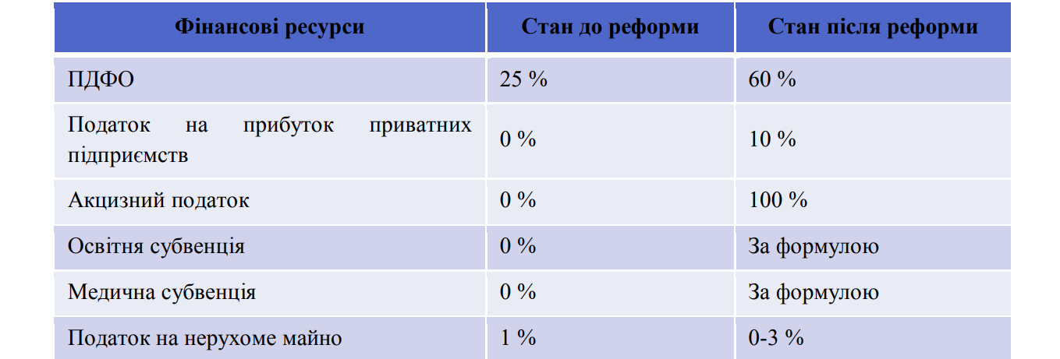
Таблиця 1.1 - Податкова база бюджетів ОТГ до децентралізації та після реформи

Основними принципами фінансової децентралізації влади в Україні повинні стати [22]:
Принципи фінансової децентралізації влади
1. Ефективна та прозора фінансова діяльність органів державної влади, місцевого та регіонального самоврядування, що виключає дублювання функцій, здійснення неефективних дій, роздуття бюрократичного апарату;
2. Відповідальність органів місцевого та регіонального самоврядування за виконання власної компетенції з надання суспільних благ повинна бути повною та винятковою;
3. Максимальна передача прав, функцій та відповідальності щодо фінансової діяльності місцевому та регіональному самоврядуванню за умов збереження єдності держави;
4. Максимальне залучення населення до участі в рішенні місцевих та регіональних справ;
5. Пріоритет розвитку суспільного саморегулюючого фінансового механізму над бюрократичним державним фінансовим механізмом;
6. Забезпечення гарантованого Конституцією України рівня життя в усіх регіонах держави;
7. Досягнення відповідності в обсягах переданих повноважень щодо здійснення видатків та мобілізації необхідних фінансових ресурсів для їхнього фінансування на той рівень влади, який охоплює площу доступності суспільного блага для споживачів;
8. Виробництво суспільного блага повинно бути передане на найнижчий, з можливих, рівень влади.
Отже, реформа бюджетної децентралізації дає можливість прийняття більш якісних та справедливих рішень щодо управління територіальними фінансами, а адміністративно-територіальний устрій країни повинен бути побудований таким чином, щоб одночасно максимально враховувати інтереси жителів та забезпечити економію бюджетних коштів з надання суспільних благ.

1.3 Характеристика доходів та видатків місцевих бюджетів в умовах фінансової децентралізації

Процес децентралізації в Україні розпочався з прийняття Закону України «Про добровільне об’єднання територіальних громад» [16], який дав поштовх для формування місцевого самоврядування на базовому рівні.
Децентралізація – це процес передачі повноважень та бюджетних надходжень від державних органів до органів місцевого самоврядування. Метою реформи децентралізації є, перш за все, забезпечення органів місцевого самоврядування можливості самостійно, за рахунок власних коштів, вирішувати різні задачі місцевого значення [18].
Дана реформа передбачає відповідальність місцевих органів влади перед населенням об’єднаної територіальної громади – за ефективність своєї діяльності, а перед державою – за її законність [19].
Завдяки впровадженню реформи місцевого самоврядування було сформовано дієздатний та наближений до громадян інститут влади – місцевого самоврядування.
Соціально-економічний розвиток об’єднаних територіальних громад в результаті ефективних рішень місцевого самоврядування має здійснюватися за рахунок зростання ресурсної та фінансової складової. Повноваження, які отримали органи місцевого самоврядування в процесі децентралізації, повинні бути забезпечені відповідним фінансовим ресурсом для якісного та ефективного їх виконання.
Завдяки фінансовій децентралізації органи місцевої влади отримали фінансову незалежність у формуванні та виконанні своїх бюджетів; збільшили якість вирішення проблем, які отримали в результаті передачі повноважень на регіональний рівень; наблизили надання адміністративних послуг до населення територіальної одиниці.
Отже, фінансова децентралізація – це перерозподіл повноважень, між державним і місцевими органами влади, у фінансовій сфері, а також мобілізації фінансових ресурсів та відповідальності за їх розподіл [20].
У фінансовій децентралізація фінансових є як позитивні так і негативні сторони (таблиця 1.2).
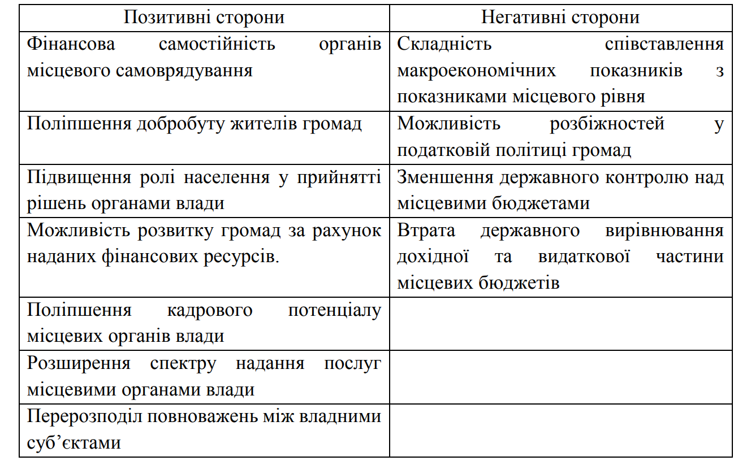
Таблиця 1.2 - Позитивні та негативні сторони фінансової децентралізації
Органи місцевого самоврядування, крім збільшення власних фінансових ресурсів, у результаті реформи децентралізації, отримали й інші методи економічного розвитку регіону – можливість здійснення зовнішніх запозичень, обрання установ з обслуговування коштів бюджетів стосовно розвитку та власних надходжень бюджетних установ. Органам місцевого самоврядування надано право: самостійно визначати містобудівну політику; самостійно розпоряджатися землями за межами населених пунктів; надання адміністративних послуг: реєстрація нерухомості, бізнесу, місця проживання особи.
Місцеві бюджети в цілому та бюджети об’єднаних територіальних громад зокрема, складаються із загального та спеціального фондів.
Складовими частинами загального та спеціального фонду бюджету є:
- всі доходи бюджету, що призначені для зарахування відповідно до загального чи спеціального фонду бюджету;
- всі видатки бюджету, що здійснюються за рахунок надходжень відповідно загального чи спеціального фонду бюджету;
- кредитування бюджету;
- фінансування бюджету [16].
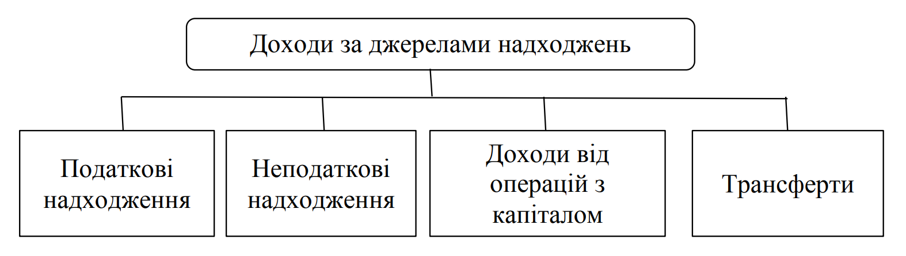
Класифікацію доходів за джерелами надходжень [21] подано на рисунку 1.4.
Рис. 1.4 – Класифікація доходів за джерелами надходжень

Структуру основних доходів загального фонду бюджетів сільських, селищних, міських територіальних громад відповідно до Бюджетного кодексу України [16] подано у таблиці 1.3.
Видаткові повноваження бюджетів органів місцевого самоврядування передбачені Бюджетним кодексом України. У ході планування розрахункові обсяги видатків місцевих бюджетів визначаються окремо по кожній галузі та виходячи із загального ресурсу і пріоритетності видатків.
Згідно «Стратегії сталого розвитку «Україна-2020» [18], метою політики у сфері децентралізації є відхід від централізованої моделі управління в державі, забезпечення спроможності місцевого самоврядування та побудова ефективної системи територіальної організації влади в Україні, реалізація у повній мірі положень Європейської хартії місцевого самоврядування, принципів субсидіарності, повсюдності і фінансової самодостатності місцевого самоврядування через створення системи об’єднаних територіальних громад. Зміни до БКУ [19] фактично є основою для стимулювання громад до об’єднання та підвищення їхньої спроможності
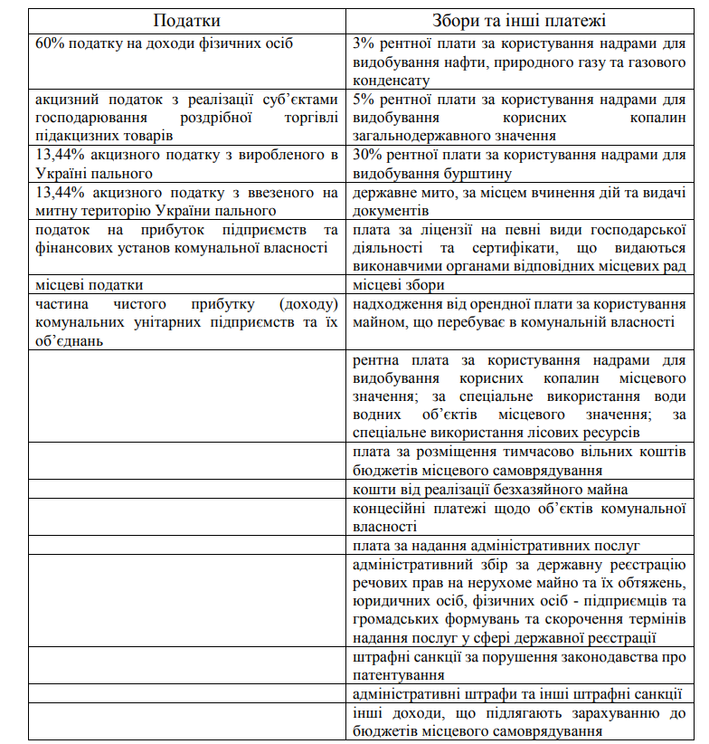
Таблиця 1.3 - Структура доходів бюджету об’єднаних територіальних громадам
через механізм переходу бюджетів об’єднаних громад на прямі міжбюджетні відносини з державним бюджетом. У разі об’єднання такі громади наділяються повноваженнями та ресурсами, як у міст обласного значення.
Щодо фінансового забезпечення об’єднаних територіальних громад, то з 1 січня 2015 року до БКУ внесено цілу низку змін [19], які фактично є основою для стимулювання громад до об’єднання та посилення їхньої спроможності шляхом встановлення механізму переходу об’єднаних територіальних громад на прямі міжбюджетні відносини з державним бюджетом. Передано основні повноваження місцевих держадміністрацій органам місцевого самоврядування. Виконавчій владі залишається тільки право контролю. При цьому громади мають власні бюджети, можливість об’єднувати зусилля і фінанси. У них з'являться ресурси для самостійного вирішення нагальних питань і розвитку. Об’єднані територіальні громади набувають статусу міст обласного значення. Найважливішим питанням щодо стимулювання та реалізації об’єднання територіальних громад є державна фінансова підтримка, яка полягає в наданні коштів з Державного фонду регіонального розвитку на проекти, спрямовані на підтримку добровільного об’єднання територіальних громад, підготовлені відповідно до БКУ, і надання коштів у вигляді субвенцій з державного бюджету для формування відповідної інфраструктури згідно зі стратегічними програмами розвитку територій та планами соціально-економічного розвитку (стаття 24-1 БКУ). Основним джерелом фінансування шкіл та первинної медичної допомоги є також субвенція з Державного бюджету.
Склад доходів різних рівнів місцевих бюджетів та нормативи їх зарахувань до відповідних бюджетів визначаються Бюджетним кодексом України. Зокрема, статтею 64 визначено, що до доходів загального фонду бюджетів міст республіканського АР Крим та обласного значення, міст Києва та Севастополя, районних бюджетів, бюджетів об’єднаних територіальних громад належать:
- «60% податку на доходи фізичних осіб, що сплачується на відповідній території (крім території міст Києва та Севастополя);
- 40% податку на доходи фізичних осіб, що сплачується на території міста Києва, та 100% податку, що сплачується на території міста Севастополя;
- 37% рентної плати за спеціальне використання лісових ресурсів у частині деревини, заготовленої в порядку рубок головного користування;
- 45% рентної плати за спеціальне використання води (крім рентної плати за спеціальне використання води водних об’єктів місцевого значення), що зараховується до міських бюджетів міст Києва та Севастополя;
- 25% рентної плати за користування надрами для видобування корисних копалин загальнодержавного значення (крім рентної плати за користування надрами для видобування нафти, природного газу, газового конденсату та бурштину), що зараховується до міських бюджетів міст Києва та Севастополя;
- 2% (3%) рентної плати за користування надрами для видобування нафти, природного газу та газового конденсату;
- 5% рентної плати за користування надрами для видобування корисних копалин загальнодержавного значення;
- 30% рентної плати за користування надрами для видобування бурштину;
- плата за використання інших природних ресурсів;
- державне мито;
- акцизний податок з реалізації суб’єктами господарювання роздрібної торгівлі підакцизних товарів;
- 10% податку на прибуток підприємств (крім податку на прибуток підприємств державної власності);
- податок на прибуток підприємств та фінансових установ комунальної власності;
- податок на майно, що зараховується до бюджетів місцевого самоврядування;
- єдиний податок, що зараховується до бюджетів місцевого самоврядування;
- збір за місця для паркування транспортних засобів, що зараховується до бюджетів місцевого самоврядування;
- туристичний збір, що зараховується до бюджетів місцевого самоврядування;
- плата за ліцензії на певні види господарської діяльності та сертифікати, що видаються районними державними адміністраціями, виконавчими органами відповідних місцевих рад;
- плата за ліцензії на виробництво та оптову і роздрібну торгівлю спиртом етиловим, коньячним і плодовим та зерновим дистилятом, алкогольними напоями і тютюновими виробами; плата за державну реєстрацію;
- плата за ліцензії на виробництво пального, на право оптової і роздрібної торгівлі пальним, на право зберігання пального;
- надходження від орендної плати за користування майновим комплексом та іншим майном, що перебуває в комунальній власності, засновником яких є районні, міські ради, об’єднані територіальні громади;
- плата за розміщення тимчасово вільних коштів місцевих бюджетів;
- орендна плата за водні об’єкти, що надаються на умовах оренди;
- кошти від реалізації безхазяйного майна, знахідок, спадкового майна, майна, одержаного територіальною громадою в порядку спадкування чи дарування, а також валютних коштів, власники яких невідомі;
- концесійні платежі щодо об’єктів комунальної власності, засновником яких є районні, міські ради, об’єднані територіальні громади;
- частина чистого прибутку (доходу) комунальних унітарних підприємств, що вилучається порядку, визначеному відповідними місцевими радами;
- плата за надання інших адміністративних послуг;
- адміністративний збір за держреєстрацію речових прав на нерухоме майно;
- адміністративний збір за проведення державної реєстрації юридичних осіб, фізичних осіб - підприємців та громадських формувань;
- штрафні санкції за порушення законодавства про патентування;
- адміністративні штрафи та інші штрафні санкції, що накладаються місцевими органами виконавчої влади та виконавчими органами місцевих рад або утвореними ними в установленому порядку адміністративними комісіями;
- штрафні санкції внаслідок невиконання укладених розпорядником бюджетних коштів договорів з суб’єктами господарювання на придбання товарів, робіт і послуг за рахунок коштів відповідних місцевих бюджетів;
- кошти, отримані від надання учасниками процедури закупівель як забезпечення їх тендерної пропозиції, які не підлягають поверненню цим учасникам в частині здійснення закупівель за рахунок коштів бюджетів об’єднаних територіальних громад, районних, міських бюджетів;
- кошти, отримані від учасника - переможця процедури закупівлі під час укладання договору про закупівлю;
- 80% коштів, отриманих підприємствами, установами та організаціями, що утримуються за рахунок бюджетів об’єднаних територіальних громад, районних, міських бюджетів, за здані у вигляді брухту і відходів золото, платину, метали платинової групи, дорогоцінне каміння, і 50% коштів, отриманих за здане у вигляді брухту і відходів срібло;
- частина розміру плати за видачу ліцензії на провадження господарської діяльності з випуску та проведення лотерей;
- інші доходи, що підлягають зарахуванню до бюджетів об’єднаних територіальних громад, районних, міських бюджетів згідно законодавства» [9].
Статтею 66 Бюджетного кодексу України передбачено, що «до доходів загального фонду бюджету АР Крим та обласних бюджетів належать:
- 15% податку на доходи фізичних осіб, що сплачується на цій території;
- 10% податку на прибуток підприємств;
- податок на прибуток підприємств та фінустанов комунальної власності;
- 45% рентної плати за спеціальне використання води (крім рентної плати за спеціальне використання води водних об’єктів місцевого значення;
- 25% рентної плати за користування надрами для видобування корисних копалин загальнодержавного значення;
- 2% рентної плати за користування надрами для видобування нафти, природного газу та газового конденсату;
- плата за використання інших природних ресурсів, що зараховується до бюджету Автономної Республіки Крим та обласних бюджетів;
- акцизний податок з вироблених в Україні підакцизних товарів (продукції);
- орендна плата за водні об’єкти, що надаються на умовах оренди;
- частина чистого прибутку комунальних унітарних підприємств, об’єднань;
- плата за розміщення тимчасово вільних коштів бюджету Автономної Республіки Крим та обласних бюджетів;
- плата за ліцензії на певні види господарської діяльності та сертифікати;
- плата за ліцензії на виробництво, оптову та роздрібну торгівлю спиртом етиловим, коньячним і плодовим та зерновим дистилятом, біоетанолом, алкогольними напоями та тютюновими виробами;
- плата за державну реєстрацію;
- плата за ліцензії на виробництво пального, оптової і роздрібної торгівлі пальним та зберігання пального;
- адміністративні штрафи;
- штрафні санкції внаслідок невиконання укладених розпорядником бюджетних коштів договорів із суб’єктами господарювання на придбання товарів, робіт і послуг;
- надходження від орендної плати за користування майновим комплексом та іншим майном, що перебуває в комунальній власності;
- концесійні платежі щодо об’єктів комунальної власності;
- кошти, отримані від надання учасниками процедури закупівель як забезпечення їх тендерної пропозиції; кошти, отримані від учасника-переможця процедури закупівлі під час укладання договору про закупівлю як забезпечення виконання такого договору;
- 80% коштів, отриманих підприємствами, установами та організаціями, що утримуються за рахунок бюджету АРК і обласних бюджетів, за здані у вигляді брухту і відходів золото, платину, дорогоцінне каміння, і 50% коштів, отриманих ними за здане у вигляді брухту і відходів срібло;
- інші доходи, що підлягають зарахуванню до бюджету Автономної Республіки Крим та обласних бюджетів відповідно до законодавства» [9].
Загалом неподаткові надходження місцевих бюджетів України поділяють на такі групи:
– «доходи від власності та підприємницької діяльності, формування яких залежить від економічних ініціатив місцевої влади (сюди належать частина чистого прибутку комунальних унітарних підприємств та їх об’єднань, що вилучається до відповідного бюджету; дивіденди, нараховані на акції (частки, паї) господарських товариств, у статутних капіталах яких є державна або комунальна власність; плата за розміщення тимчасово вільних коштів місцевих бюджетів; різного роду адміністративні штрафи й інші санкції);
– адміністративні збори та платежі, доходи від некомерційної господарської діяльності, до яких зараховують: плату за надання адміністративних послуг у частині ліцензій і плати за державну реєстрацію; плату за утримання дітей у школах-інтернатах; надходження від орендної плати за користування цілісним майновим комплексом; державне мито; орендну плату за водні об’єкти, що надаються в користування на умовах оренди Радою міністрів АР Крим, обласними, районними, Київською й Севастопольською міськими державними адміністраціями та місцевими радами;
– власні надходження бюджетних установ, які містять надходження від плати за послуги, що надаються бюджетними установами згідно із законодавством, й інші джерела власних надходжень бюджетних установ» [9].
У сучасних умовах процес наповнення місцевих бюджетів України за рахунок неподаткових надходжень не є досконалим, оскільки підтверджує високу залежність від доходів, які фактично не пов’язані з власною діяльністю органів влади на місцях. Тож вважаємо, що у зв’язку з цим великої ваги набувають питання активізації неподаткових джерел бюджетних доходів, посилення їх значущості, особливо в довготривалій перспективі.
Отже, в результаті впровадження фінансової децентралізації в бюджетній системі України спостерігаються як позитивні так і негативні наслідки цього процесу. Завдяки фінансовій децентралізації органи місцевого самоврядування влади отримали самостійність у процесі складання та виконання бюджетів, додатковий фінансовий ресурс, але також місцеві органи влади отримали додаткові фінансові навантаження на бюджети у вигляді додаткових повноважень.

РОЗДІЛ 2
АНАЛІЗ ФОРМУВАННЯ ДОХОДІВ МІСЦЕВИХ БЮДЖЕТІВ В УМОВАХ ФІНАНСОВОЇ ДЕЦЕНТРАЛІЗАЦІЇ

2.1 Методи формування доходів місцевих бюджетів

Безумовно, потенційні можливості розвитку територій залежать передусім від забезпеченості доходами, які мають бути легітимними, достатніми та стабільними. При цьому формування доходів місцевих бюджетів здійснюється в алгоритмі бюджетного процесу та не завершується із закінченням бюджетного року. Водночас припинення надходження коштів може призвести до невиконання місцевими органами самоврядування своїх функцій і завдань та створити певний деструктив у їх функціонуванні.
Загалом виокремлюють два основних методи формування доходів місцевих бюджетів:
1) податковий – податки можуть закріплюватися або розподілятися між бюджетами; їх запровадження має безповоротний і безвідплатний характер; базою оподаткування може бути дохід, майно, товари та послуги; державою забезпечується обов’язковість податкового вилучення; надходять у визначених розмірах і строки;
2) неподатковий – платежі зараховуються до доходів бюджетів тих органів влади, які їх збирають; вони мають цільовий, відплатний або компенсаційний характер; способи залучення можуть бути обов’язкові й добровільні.
В умовах фінансової децентралізації практика фінансового забезпечення розвитку територій в Україні свідчить про стійку залежність саме від податкового методу формування доходів. Так, частка податкових надходжень, що спрямовуються до бюджету держави, у ВВП упродовж останніх чотирьох років тримається на рівні 27% (рис. 2.1).
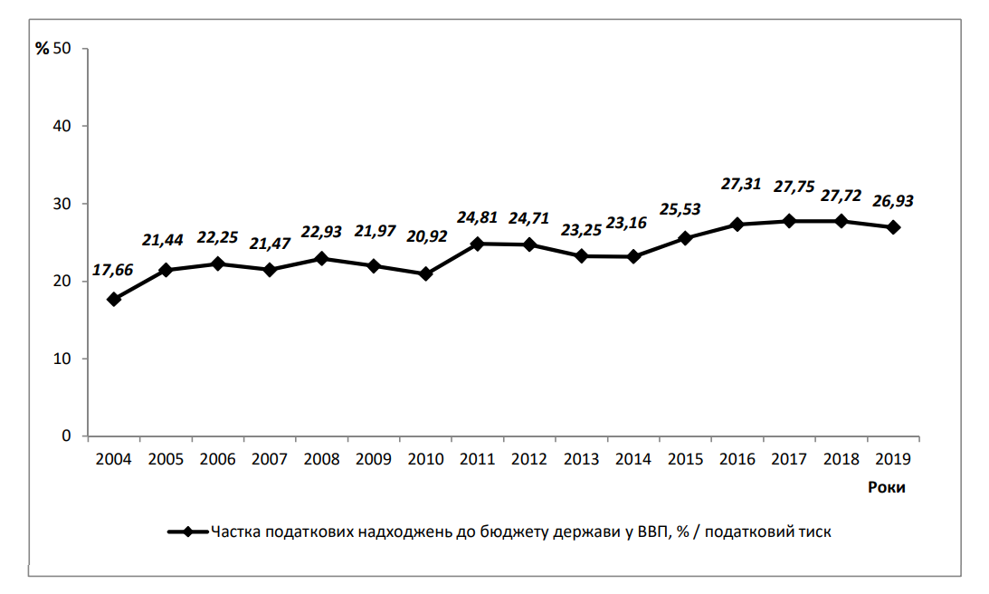
Рис. 2.1. Динаміка частки податкових надходжень до бюджету держави у ВВП у 2004–2019 рр., % [26]

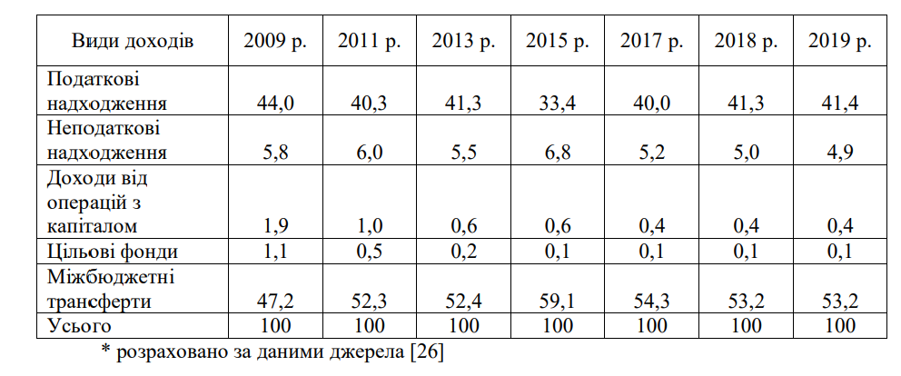
Якщо ж проаналізувати питому вагу податкових надходжень у доходах місцевих бюджетів України, то вона коливається в межах 40% (табл. 2.1).
Таблиця 2.1 - Динаміка структури доходів місцевих бюджетів України у 2009–2019 рр. (%)*
І хоча, як зазначалося вище, у місцевих бюджетах України акумулюються значні фінансові ресурси, однак їх абсолютна величина все ще не дозволяє місцевим органам влади в повному обсязі та повноцінно виконувати покладені на них зобов’язання. Так, частка податкових надходжень місцевих бюджетів у загальній величині податкових надходжень зведеного бюджету України упродовж 2004-2019 рр. коливалася в межах від 20-29% (табл. 2.2).
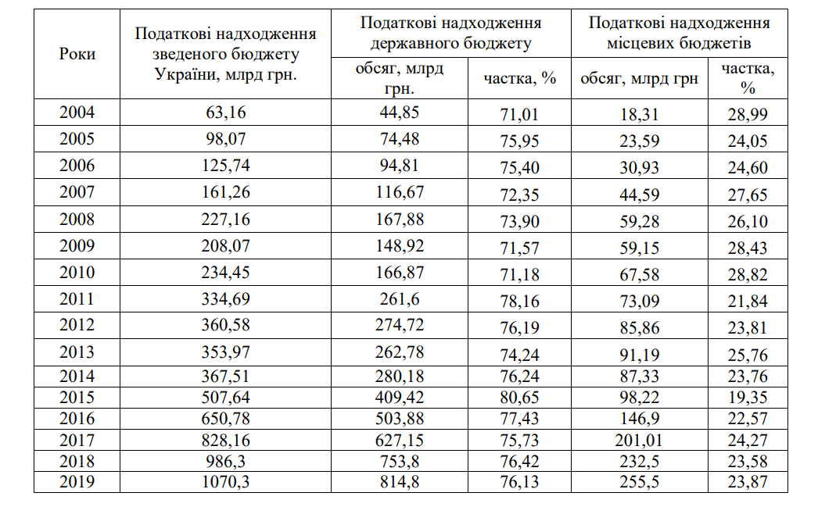
Таблиця 2.2 - Динаміка податкових надходжень зведеного бюджету України у 2004–2019 рр. [26]

Зважаючи на процеси децентралізації, які відбуваються нині на теренах України, проаналізуємо структуру податкових надходжень до місцевих бюджетів України упродовж останніх років (табл. 2.3).
Принагідно зазначимо, що, починаючи з 2015 р., новим джерелом податкових надходжень до місцевих бюджетів України став акцизний податок з реалізації суб’єктами господарювання роздрібної торгівлі підакцизних товарів.
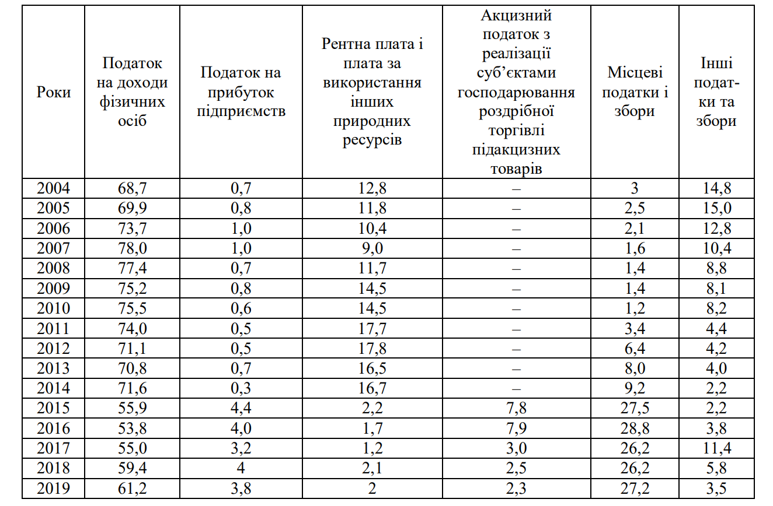
Таблиця 2.3 - Динаміка структури податкових надходжень до місцевих бюджетів України у 2004–2019 рр., % [26]

На зниження цього показника з 7,8% у 2015 році до 2,3% у 2019 році вплинула низка факторів, серед яких у тому числі і ухилення суб’єктами господарювання від сплати цього податку.
Водночас місцеві податки і збори (з усього переліку, головним чином, мова йде про єдиний та земельний податки) зросли до понад 10% у загальному обсязі доходів і приблизно 30% у податкових надходженнях місцевих бюджетів. Інші джерела податкових надходжень були не надто значимими.
Оцінюючи роль місцевих податків і зборів у доходах місцевих бюджетів, слід зазначити, що вони є передусім міськими податками і зборами, оскільки здебільшого кошти від їх загальної суми надходять до бюджетів великих і середніх міст (Вінниці, Дніпра, Запоріжжя, Івано-Франківська, Києва, Львова, Одеси, Харкова, Хмельницького), до того ж значно переважаючи загальнодержавний показник. Аналогічно за деякими населеними пунктами через нерівномірний географічний розподіл об’єктів оподаткування надходження місцевих податків і зборів були малими, а їх питома вага в структурі доходів сільських бюджетів навіть не перевищувала навіть 1%.
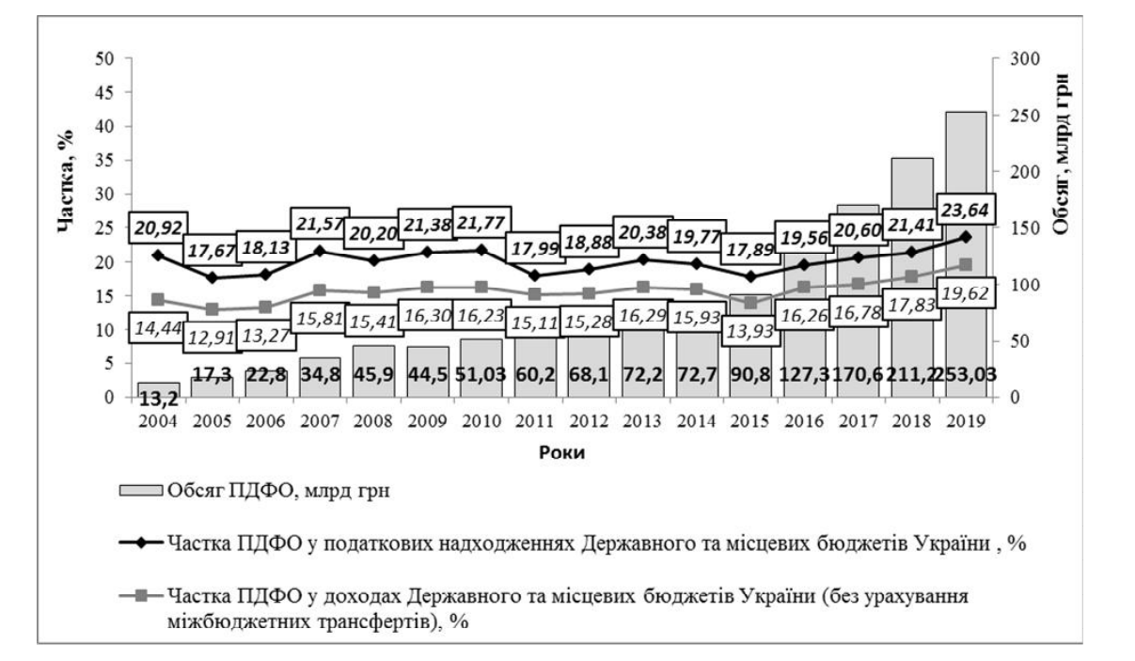
Наведені у таблиці 2.3 дані свідчать, що основним бюджетоутворюючим податком у місцевих бюджетах України залишається податок на доходи фізичних осіб, питома вага якого у загальній сумі надходжень місцевих бюджетів становить близько 50% (рис. 2.2).
Рис. 2.2. Динаміка обсягу та частки податку на доходи фізичних осіб у податкових надходженнях та доходах Державного і місцевих бюджетів України у 2004–2019 рр. [26]

Необхідно відмітити, що в Україні з 2004 по 2019 роки відбувалося постійне зростання цього податку. Так, обсяг ПДФО за вказаний період збільшився з 13,2 млрд грн до 253,0 млрд грн. Частка податку у доходах Державного та місцевих бюджетів України зросла з 14,44% до 19,62% , а частка у податкових надходженнях Державного і місцевих бюджетів збільшилася з 20,92% до 23,64% відповідно.
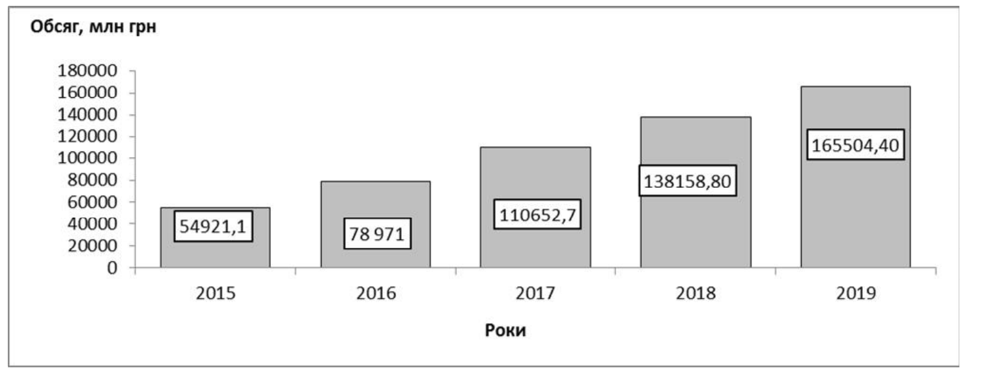
Якщо ж говорити про роль ПДФО безпосередньо у доходах місцевих бюджетів, то вона теж є доволі значною. Так, у 2015–2019 рр. спостерігалася стійка тенденція до збільшення надходжень цього податку (рис. 2.3).
Рис. 2.3. Динаміка надходження податку на доходи фізичних осіб до місцевих бюджетів України у 2015–2019 рр., млн.. грн.. [26]

У сучасних вітчизняних реаліях досить проблемним і одночасно доволі важливим у процесі оптимізації податкових надходжень є розподіл податку на доходи фізичних осіб між державним та місцевими бюджетами України. Адже зрозуміло, що тут перетинаються, з однієї сторони, інтереси держави, а з іншої - місцевих громад. Хоча заради справедливості необхідно зазначити, що держава йде назустріч місцевим громадам, які формують свої бюджети. Так, частка ПДФО, який зараховується до державного бюджету, має тенденцію до зниження – з 95,2% у 2004 році до 65,4% у 2019 році. І, навпаки, частка ПДФО, який зараховується до місцевих бюджетів, має тенденцію до збільшення – з 4,8% до 34,6% у 2019 році (рис. 2.4).
На наш погляд, це викликано у значній мірі впливом процесу децентралізації, який зараз активно проходить у країні.

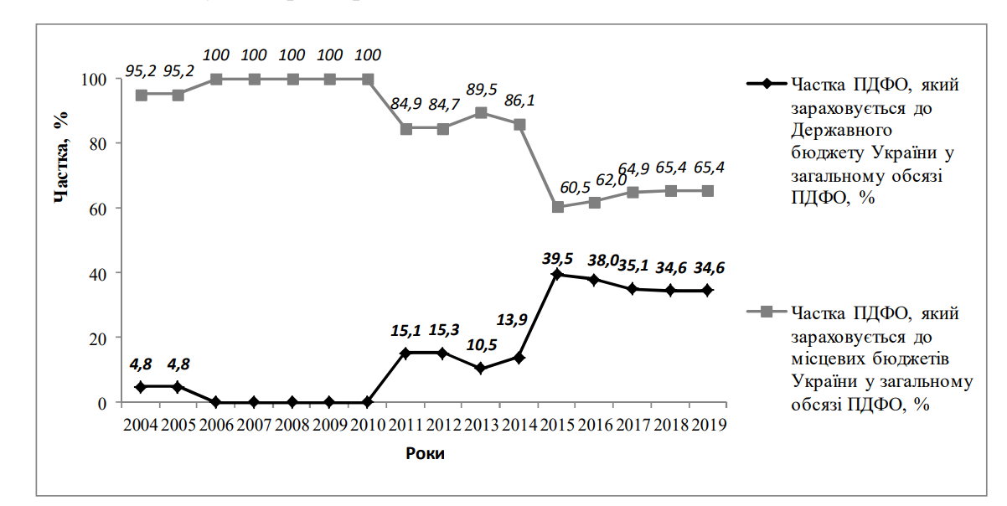
Рис. 2.4. Розподіл податку на доходи фізичних осіб між Державним та місцевими бюджетами України у 2004–2019 рр., % [26]

Нормативи зарахування загальнодержавних податків та зборів до місцевих бюджетів України у 2019 р. подані у таблиці 2.4.
Загалом же у 2019 році до загального фонду місцевих бюджетів України (без урахування міжбюджетних трансфертів) надійшло 275 016,4 млн. гривень. Причому приріст надходжень до загального фонду у порівнянні з 2018 роком (у співставних умовах та без урахування територій, що не підконтрольні українській владі) склав 17,6% або +41 085,8 млн. гривень [26].
Темп приросту фактичних надходжень податку на доходи фізичних осіб у 2019 році становив 19,8%. Із 8 регіонів, що мають темпи приросту ПДФО вищі за середній показник по Україні, два регіони забезпечили приріст понад 23%. Найнижчий приріст мають Кіровоградська, Луганська та Закарпатська області [26].
Загалом обсяг надходжень ПДФО у 2019 році склав 165 430,9 млн грн. Відтак приріст надходжень у порівнянні з 2018 роком становив 19,8% (або на 27 366,5 млн гривень більше) [26].
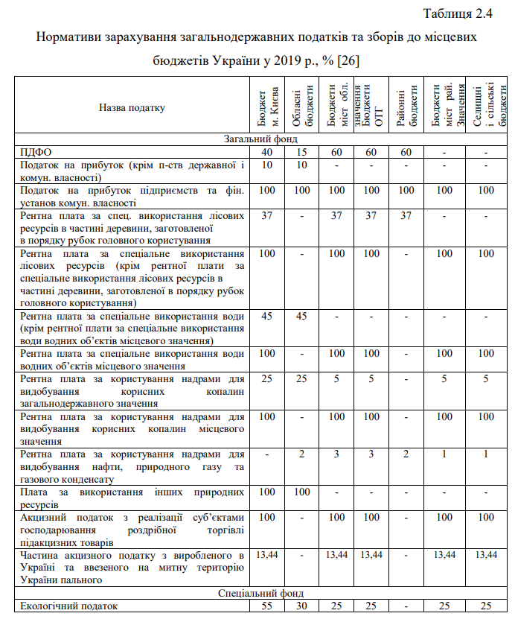
Таким чином, можемо стверджувати, що в сучасних вітчизняних реаліях загальнодержавні податки і збори все ще продовжують формувати значну частину податкових надходжень місцевих бюджетів України, а місцеві податки і бори все ж не відіграють належної ролі у формуванні доходів таких бюджетів.
Проголосивши курс на фінансову децентралізацію та деконцентрацію державної влади, Україна взяла на себе зобов’язання будувати фінансово сильне й незалежне місцеве самоврядування. Щоправда, недостатня ресурсна база органів влади на місцях, як і надмірна залежність від трансфертної політики уряду, призвели до відсутності реальних стимулів для забезпечення фінансового потенціалу територій. Тож в сучасних умовах, окрім податкового методу наповнення дохідної частини місцевих бюджетів, на нашу думку, особливу увагу слід звернути на неподаткові доходи – платежі еквівалентного і штрафного характеру та кошти, залучені на платній або добровільній основах.
На відміну від податків, неподаткові надходження мають суттєві переваги, якими місцева влада може скористатися при забезпеченні бюджетної самодостатності. Так, запровадження нових податків, розширення бази оподаткування та збільшення розмірів податкових ставок чинних податків призводить до збільшення й без того надмірного податкового навантаження на платників податків, що підвищує ймовірність ухилення від оподаткування та зростання тіньової економіки. Відтак вважаємо, що використання неподаткових джерел наповнення місцевих бюджетів певною мірою нівелюватиме негативний вплив податкових регуляторів.
У структурі доходів місцевих бюджетів України неподаткові надходження займають незначну питому вагу (табл. 2.5). Збільшення їх обсягу з 7759,1 млн. грн.. у 2009 р. до 28033,5 млн. грн.. у 2019 р. продиктоване поліпшенням надходження доходів від власності та підприємницької діяльності на 943,7 млн. грн.. або в понад два рази, адміністративних зборів і платежів, доходів від некомерційної господарської діяльності – на 3502,3 млн. грн.. або в понад чотири рази, власних надходжень бюджетних установ – на 13635,7 млн. грн.. або в понад три рази, інших неподаткових надходжень – на 2192,7 млн. грн.. або в понад 11 разів. Це на фоні того, що в деякі роки було заплановано спрямувати майже вдвічі-втричі менше.
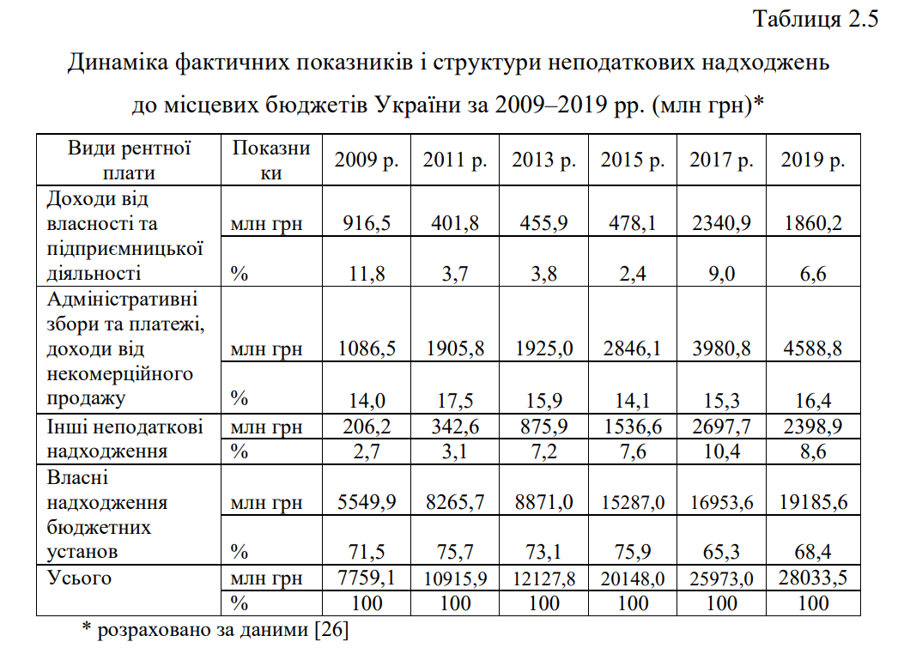
У 2019 р. у розрізі адміністративно-територіальних одиниць найбільша питома вага неподаткових надходжень була в бюджеті м. Києва – 16,8 %, найменша – у бюджетах Кіровоградської, Луганської та Тернопільської обл. – по 1,7 %. В абсолютних показниках співвідношення цих джерел доходів становило 4708,1 млн. грн.. у бюджеті м. Києва проти 458,9 млн. грн.. – у бюджеті Кіровоградської обл., 477,9 млн. грн.. – Луганської обл. і 478,1 млн. грн.. – Тернопільської обл. [26] (тобто розрив був у понад 10 разів). Не одержуючи необхідної суми неподаткових надходжень, органи влади на місцях були змушені або вишукувати інші інструменти фінансування видатків, або очікувати фінансової підтримки із центру.
Загалом же у 2019 р. власних надходжень бюджетних установ до місцевих бюджетів було спрямовано 19185,6 млн. грн.. або 68,4 % від загального обсягу неподаткових надходжень. Вони є сукупністю коштів, отриманих цими установами як плата за надання послуг і виконання робіт, гранти, дарунки та благодійні внески, кошти від реалізації продукції або іншої діяльності. У їх структурі надходження від плати за послуги, що надаються бюджетними установами, становили 7771,9 млн. грн.. або 40,5 %, інші джерела власних надходжень бюджетних установ – 11413,7 млн. грн.. або 59,5 % [26].
Відповідно до бюджетної класифікації, власні надходження бюджетних установ поділяються на надходження від плати за послуги, що надаються бюджетними установами, й інші джерела власних надходжень бюджетних установ. Перші містять плату за послуги, що надаються бюджетними установами згідно з основною діяльністю, надходження від додаткової діяльності, плату за оренду майна бюджетних установ і надходження від реалізації майна. До інших належать: благодійні внески, гранти та дарунки; кошти, що отримують бюджетні установи для виконання цільових заходів; кошти, що отримують вищі й професійно-технічні навчальні заклади від розміщення бюджетних коштів на депозитах.
Загалом же в умовах фінансової децентралізації зміна факультативної ролі неподаткових надходжень є вкрай необхідною. У цьому сенсі доцільним є: збільшення переліку й вартості послуг, що надаються бюджетними установами; підвищення рентабельності комунальних підприємств від здійснення основної діяльності; поліпшення роботи місцевої влади з підбору об’єктів комунальної власності, створення системи оцінки майна та забезпечення його оренди за ринковими цінами. Доцільним вважаємо також включення до неподаткових джерел доходів місцевих бюджетів і доходів від операцій з капіталом.

2.1 Аналіз стану місцевих бюджетів в умовах децентралізації

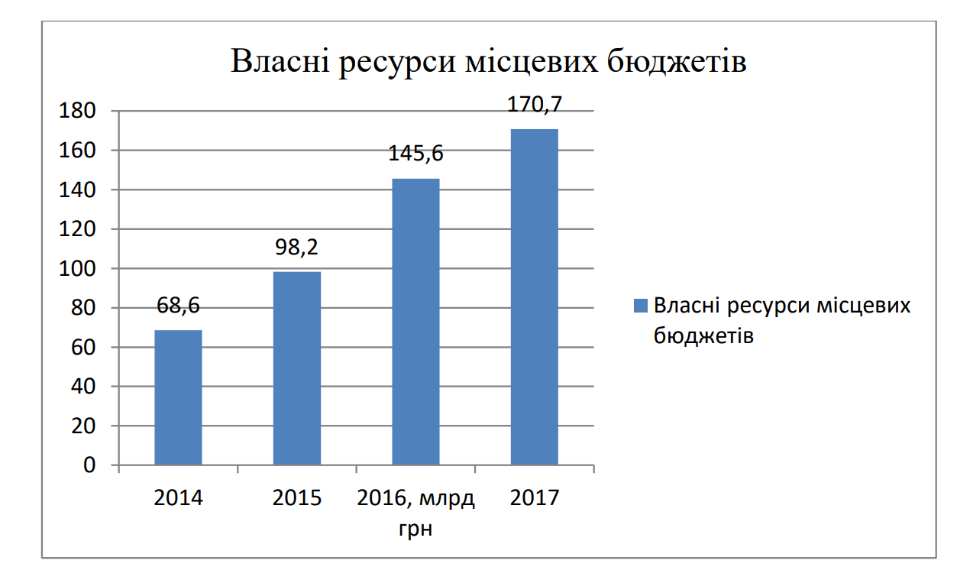
Період створення ТГ в різних регіонах відбувається по різному і залежав від багатьох факторів, наприклад в 2017 р. прямі міжбюджетні відносини з державним бюджетом мають 366 територіальних громад (далі – ТГ). Динаміка зростання доходів ТГ представлено на рис.2.5 за 2014-2017 роки.
Рис.2.5 - Динаміка зростання доходів ТГ за період 2014-2017 роки [24]

З рисунку 2.5 ми чітко бачимо динаміку доходів ТГ, які збільшуються і одночасно збільшують самостійності ТГ. Далі необхідно розглянути частку місцевих бюджетів у зведеному бюджеті України з реформою децентралізації.
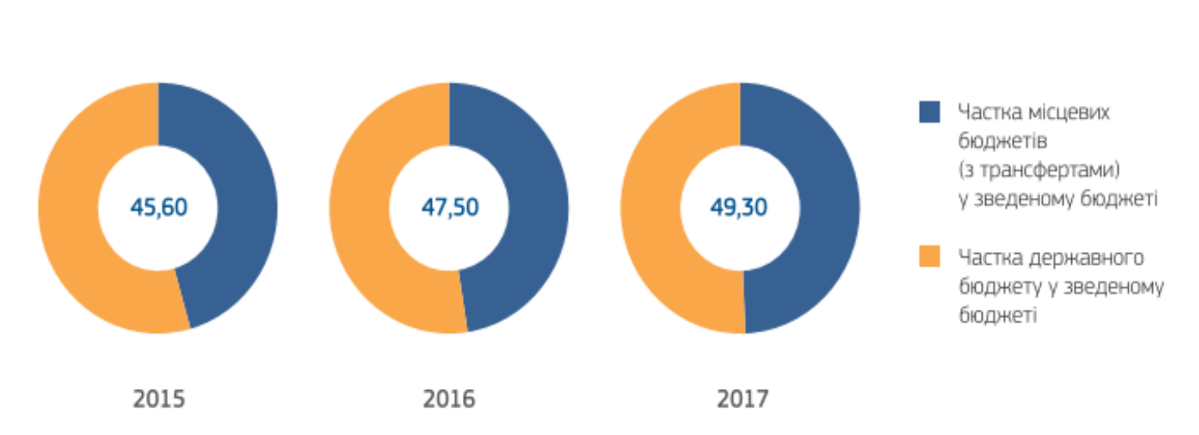
Рис.2.6 - Частка місцевих бюджетів у зведеному бюджеті України, %[24]
Ці дані рис.2.6 свідчать про тенденцію зростання обсягу ресурсів місцевих бюджетів та відповідне збільшення частки місцевих бюджетів у зведеному бюджеті.
Зміна парадигми підходів формування місцевих бюджетів передбачає: підвищення бюджетної і фінансової самостійності місцевих бюджетів; стимулювання громад до об'єднання і формування здатних територіальних громад через механізм переходу бюджетів об'єднаних громад на прямі міжбюджетні відносини з державним бюджетом; наділення таких громад повноваженнями, рівнозначними повноваженнями міст обласного значення; позбавлення права на виконання делегованих державою повноважень органів місцевого самоврядування в селах, селищах, містах районного значення, що не об'єдналися.
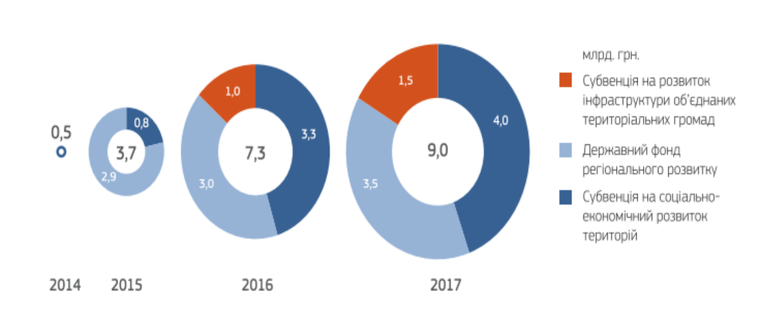
Результативним показником ефективності децентралізації є кількість створених проектів за період з 2014 по 2017 роки (рис.2.7).
Рис.2.7 - Кількість створених проектів за період 2014-2017 роки [24]

Рис. 2.7 демонструє розвиток впровадження інфраструктурних проектів, що дозволяє розвивати громади. Динаміка свідчить про розширення можливостей інфраструктурного розширення ТГ та набуття більшої самостійності.
Далі буде проаналізовано надходження доходів місцевих бюджетів за період 2015-2016 років на рис.2.8.
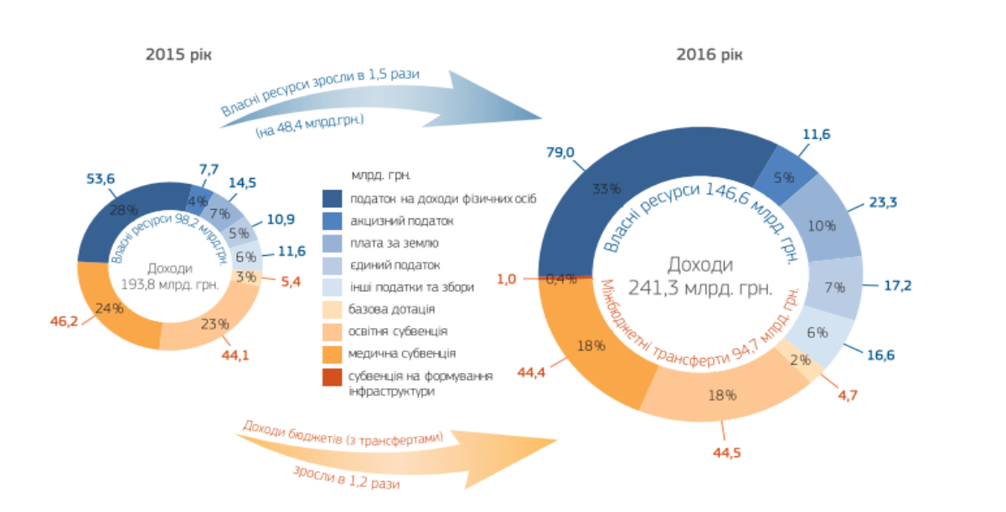
Рис.2.8 - Надходження доходів місцевих бюджетів за період 2015-2016 роки [24]

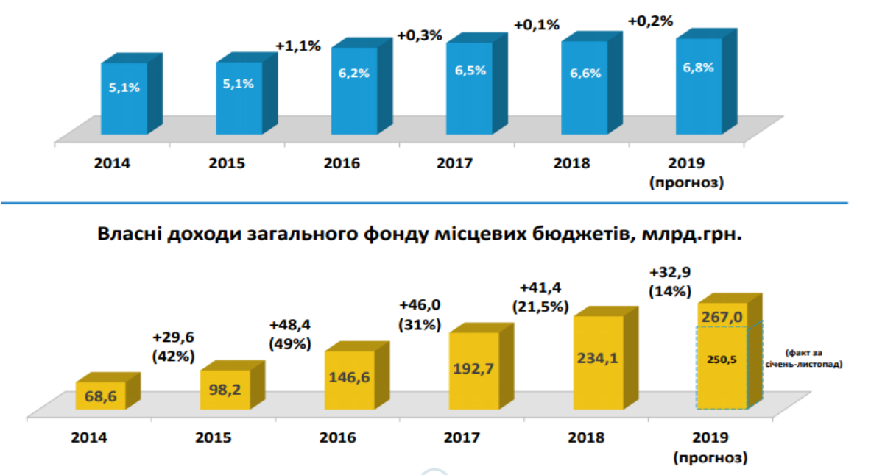
Як бачимо, наразі ситуація показує поступове збільшення доходної бази місцевих доходів, але для комплексної перебудови інфраструктури цього недостатньо, проаналізуємо частку власних доходів місцевих бюджетів у ВВП, у % на рис.2.9 та виконання власних доходів місцевих бюджетів за січень-листопад 2019 р., порівняно з січнем-листопадом 2018 року, млрд..грн. (%) на рис.2.10.
Рис.2.9 - Частка власних доходів місцевих бюджетів у ВВП, у % [11]
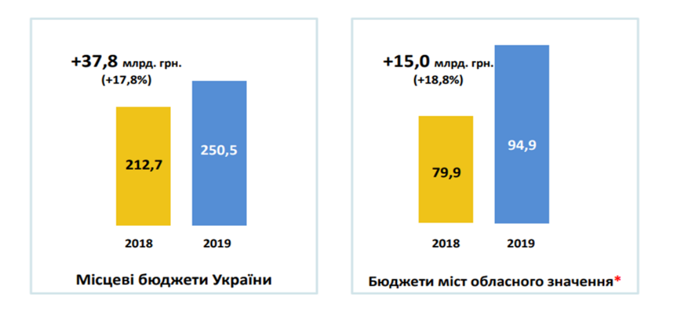
Рис.2.10 - Виконання власних доходів місцевих бюджетів за січень-листопад 2019 р., порівняно з січнем-листопадом 2018 року, млрд..грн. (%) [11]

2.3 Аналіз формування доходів бюджету Дзвиняцької територіальної громади

Дзвиняцька територіальна громада розташована у центрально-західній частині Івано-Франківської області, у Івано-Франківському районі (раніше Богородчанському районі), біля підніжжя українських Карпат. Відстань до обласного центру – майже 34 км. Територією громади проходить дорога державного значення Івано-Франківськ – Гута.
Громада в міру компактна. Окремі села лежать від центру громади на відстані від 7,3 км (Росільна) до 13,4 км (Міжгір’я).
Чисельність населення – 8 717 осіб (рис.2.11). Найбільше за площею та кількістю населення село громади – Росільна, однак адміністративним центром став Дзвиняч, який має зручніше розташування і розвиненішу інфраструктуру.
До складу територіальної громади входить 5 сіл: c.Дзвиняч, с.Росільна, с.Космач, с.Міжгір’я і с.Луквиця (сЛуквиця приєдналося до Дзвиняцької громади у 2021 році) (рис.2.12).
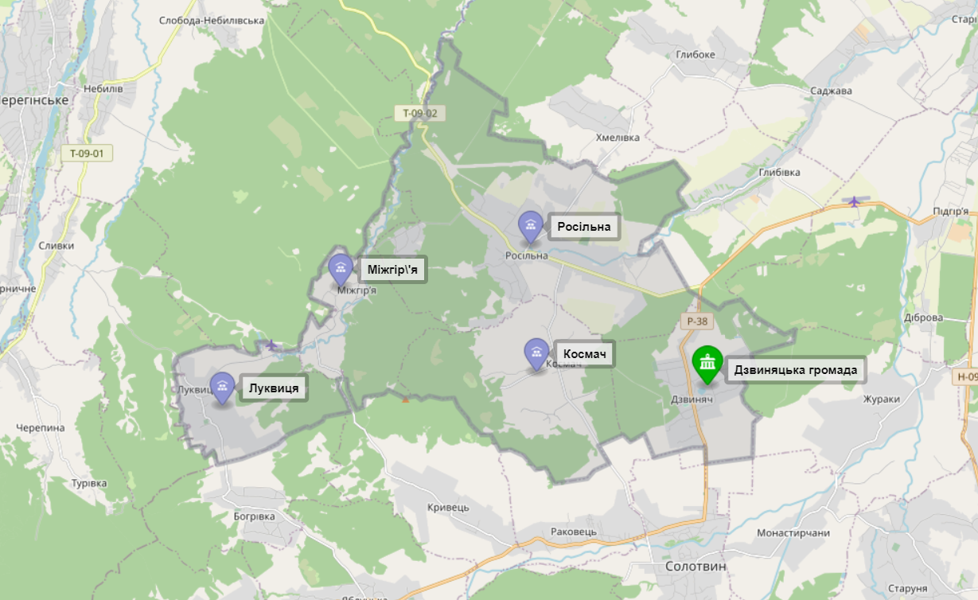
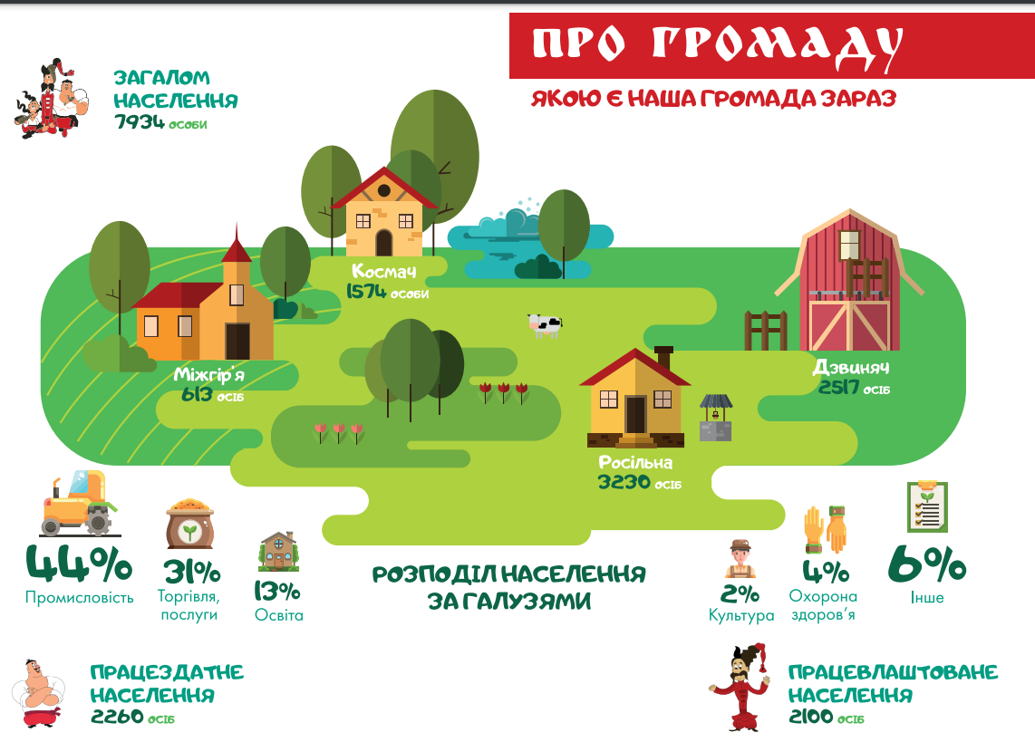
Рис.2.11 - Чисельність населення Дзвиняцької територіальної громади [34]
Рис. 2.12 - Карта Дзвиняцької територіальної громади

Понад 50% населення складають особи працездатного віку. Кожний п’ятий мешканець – молодшого за працездатний віку, а чверть вже досягнула старшого за працездатний віку.
Дзвиняцька ТГ зіштовхується з негативними демографічними тенденціями. Від’ємний природний приріст досі компенсувало високе позитивне сальдо міграції. Однак 2018 р. зафіксовано негативні показники у цій сфері (міграція до міста молодих освічених мешканців, велика перевага смертності над народжуваністю в останні роки, зміна регуляторних актів – люди почали змінювати місце реєстрації).
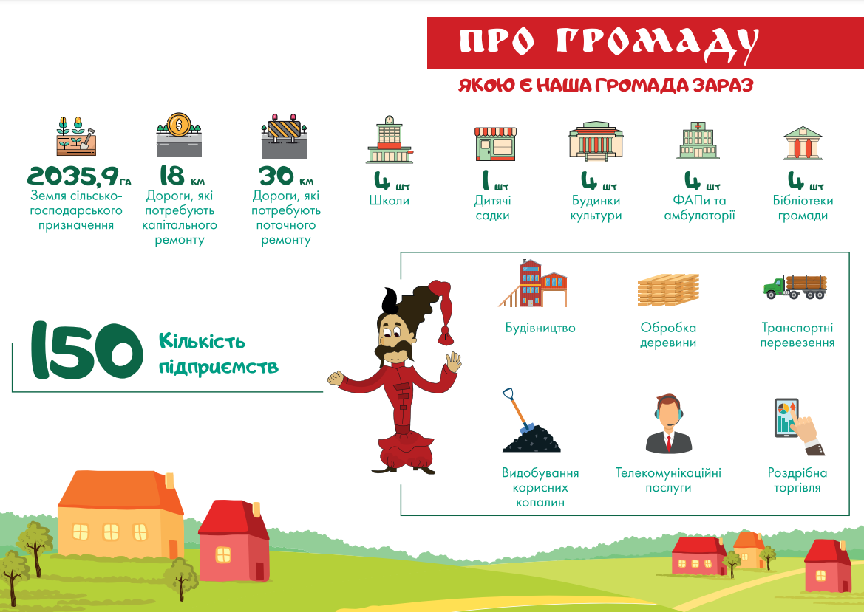
Рис. 2.13 – Характеристика Дзвиняцької територіальної громади [34]

На території ТГ видобувають нафту і газ. З огляду на високу лісистість, важливою галуззю місцевої економіки є деревообробка – нею займається найбільше місцеве підприємство ТзОВ «Уніплит». Важливий роботодавець і платник податків – бюджетна сфера. Крім цього, діють мікро- і малі підприємства, у т. ч. виробничі й у сфері торгівлі та послуг, розташовані здебільшого у Дзвинячі. Багато мешканців утримуються також з дрібного сільського господарства (існує потенціал для різного роду кооперативів; одночасно, зважаючи на тривалість роботи, рівень заробітної плати, соціальний статус і т. д., сільськогосподарська діяльність все менше приваблює молодих людей; щоб утримати молодь від еміграції, потрібно диверсифікувати місцеву економіку і підвищити якість життя.). Частина мешканців працює в Богородчанах та Івано-Франківську.
Певною проблемою можна вважати безробіття. Однак, дуже багато осіб, які офіційно не працюють, насправді працюють неофіційно або за кордоном – масштаб еміграції великий. Тому на місцевому ринку бракує працівників.
Перед громадою стоїть виклик розширення бази платників податків і покращення рівня сплати податків. Для цього потрібно розвивати підприємництво і формувати сприятливий клімат для бізнесу. На території ОТГ є поклади корисних копалин, розробка яких може стати важливою галуззю місцевої економіки. Необхідно також модернізувати сільське господарство.
ТГ має також ресурси для розвитку туризму і рекреації: ліси, ландшафти, близькість до гір, добре транспортне сполучення. Однак, на даний час громада не має сформованої привабливої пропозиції у цій сфері і не рекламує себе, не використовує своїх переваг для розвитку туризму, який міг би стати елементом місцевої економіки і приносити доходи мешканцям та місцевому бюджету.
Стратегія розвитку Дзвиняцької об’єднаної територіальної громади на 2019-2027 роки була розроблена в рамках програми „Децентралізація приносить кращі результати та ефективність (DOBRE)”. Цей документ слід трактувати як головну програму розвитку громади, котра визначає пріоритети та напрямки розвитку. Діяльність у визначених напрямках повинна здійснюватися із широким залученням різних партнерів – публічних, комерційних, соціальних.
Розроблення Стратегії припало на дуже важливий для українських органів місцевого самоврядування час, коли реформа децентралізації знаходиться у своїй чи не найбільш активній фазі: новоутворені громади переймають цілий ряд функцій від державних інституцій, відбувається трансформація різних сфер діяльності громад через призму зміни принципів надання публічних послуг, місцеві спільноти мають можливість спостерігати перші ефекти роботи нових органів самоврядування. Сама ідея самоврядності, детально описана в Європейській хартії місцевого самоврядування, означає право і спроможність органів місцевого самоврядування в межах закону здійснювати регулювання та управління суттєвою часткою публічних справ під власну відповідальність і в інтересах місцевого населення. Тому процес розроблення Стратегії розвитку Дзвиняцької об’єднаної територіальної громади на 2019-2027 роки здійснювався із застосуванням партисипативних методів з максимально можливим широким залученням різних місцевих груп інтересів (у т.ч. проведення поглибленого соціологічного дослідження, залучення до роботи над стратегічним документом широкого представництва місцевого середовища – стратегічні сесії за участю представників влади, громадськості та бізнесу, широке громадське обговорення, акцент на співпраці).
Такий підхід повинен у майбутньому слугувати гарантією більшої участі мешканців і мешканок у вирішенні питань, пов’язаних з місцевим розвитком. Виконання завдань, окреслених в Стратегії, вимагатиме тісної співпраці всіх зацікавлених сторін, яка з плином часу буде мати шанс переродитись у співвідповідальність і лише потім, як наслідок, сформує реальне підґрунтя для спільного прийняття рішень.
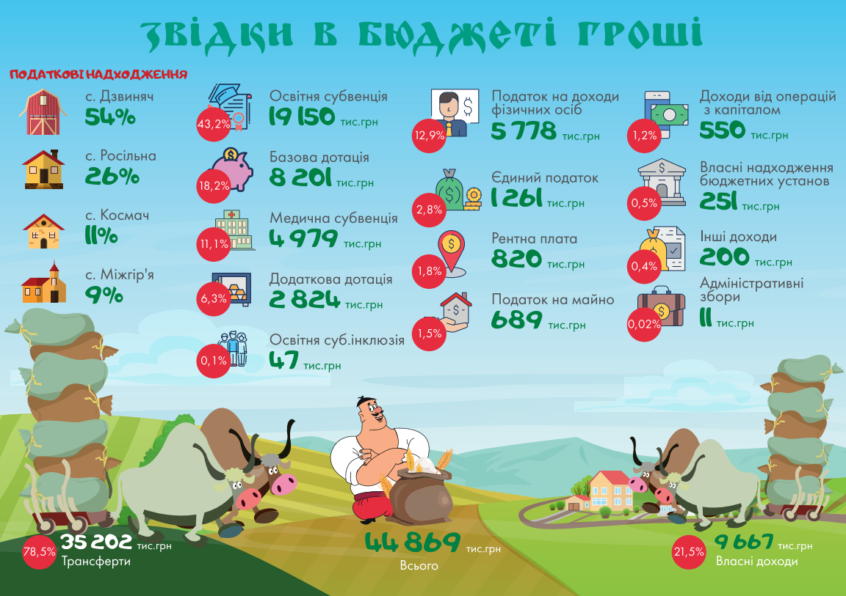
Доходи бюджету Дзвиняцької сільської ради ТГ поділяються на власні (22,5%), тобто ті, які орган місцевого самоврядування може «заробити» самостійно, та передані, тобто ті, які передаються місцевим бюджетам з державного бюджету, – міжбюджетні трансферти (77,5%) (Рис.2.14 та рис.2.15).
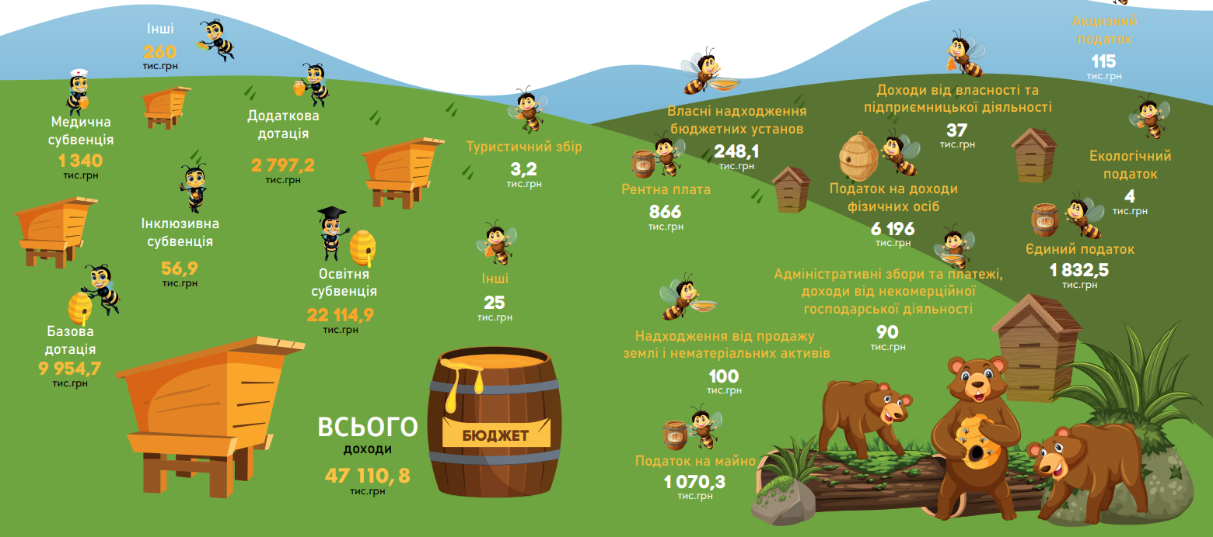
Рис.2.14 - Бюджет Дзвиняцької територіальної громади на 2019 рік [34]
Рис.2.15 - Бюджет Дзвиняцької територіальної громади на 2020 рік [35]

У структурі власних надходжень дохідної частини сільського бюджету громади найбільшу частку складають податкові надходження, а саме: податок з доходів фізичних осіб, єдиний податок, рентна плата за видобування природного газу та нафти, рентна плата за використання лісових ресурсів, плата за землю, в т.ч. орендна плата та земельний податок, акцизний податок від роздрібного продажу алкогольних та тютюнових виробів, а також податок на нерухоме майно тощо. Незважаючи на значну частину власних надходжень, основною складовою 77,5% (36,5 мільйонів гривень) бюджету нашої громади є кошти, що передаються з державного бюджету місцевим бюджетам для забезпечення переданих місцевій владі повноважень з реалізації загально-державних функцій, таких як утримання закладів освіти, культури, медицини тощо.
Головне місце у структурі власних доходів займає податок на доходи фізичних осіб (60% власних доходів). Серед інших важливих джерел власних доходів – єдиний податок (13%), рентна плата за видобування корисних копалин (8%), податок на нерухомість (7%).
Важливу роль у соціально-економічному розвитку регіонів відіграють доходи та видатки місцевих бюджетів. Їм, як основній фінансовій базі органів місцевого самоврядування, належить особливе місце в бюджетній системі нашої держави. У них акумулюється понад 80 % усіх фінансових ресурсів, якими розпоряджаються органи місцевого самоврядування [25].
При аналізі формування місцевих бюджетів необхідно звернути увагу на вплив децентралізації на доходи та видатки місцевих бюджетів від 2015 року, оскільки цей рік характеризується запровадженням даної реформи і дозволяє встановити перші здобутки та проблеми у набутті повної незалежності органами місцевого самоврядування.
Бюджет Дзвиняцької сільської територіальної громади формується відповідно до вимог Податкового [26] і Бюджетного кодексів України [16], прогнозних макропоказників економічного і соціального розвитку України на відповідні роки, листів Міністерства фінансів України, Закону України «Про Державний бюджет України» на відповідний рік та інших законодавчих і нормативно правових актів.
Доходи місцевих бюджетів формуються за рахунок надходжень від сплати фізичними і юридичними особами податків, зборів та інших обов’язкових платежів, надходжень з інших джерел, встановлених законодавством України.
Проведемо аналіз формування бюджету Дзвиняцької сільської об’єднаної громади за 2018-2021 роки. Джерелом інформації виступають розписи доходів та видатків Дзвиняцького сільського бюджету на 2018-2021 роки.
На першому етапі проаналізуємо особливості формування дохідної частини бюджету Дзвиняцької територіальної громади (таблиця 2.5).
Таблиця 2.5 – Основні планові показники доходної частини бюджету Дзвиняцької сільської громади за період 2018-2021 рр., тис. грн.
Показник | Рік |  |  |  | Відхилення (+,-) 2021 року до 2018 року
Показник | 2018 | 2019 | 2020 | 2021 | Відхилення (+,-) 2021 року до 2018 року
Загальний фонд | 44 479,8 | 47 121,0 | 48 582,9 | 59 955,1 | +15 475,3
Спеціальний фонд | 878,4 | 2 199,0 | 298,8 | 2 186,8 | +1 308,4
Усього | 45 358,2 | 49 320,0 | 48 881,8 | 62 141,9 | +16 783,7

Бюджет громади за період 2018-2021 років затверджений в загальній сумі по доходах відповідно по роках:
- 2018 рік – 45 358,2 тис. грн., в тому числі по загальному фонду – 44 479,8 тис. грн., спеціальному – 878,4 тис. грн.;
- 2019 рік – 49 320,0 тис. грн., в тому числі по загальному фонду – 47 121,0 тис. грн., спеціальному – 2 199,0 тис. грн.;
- 2020 рік – 48 881,8 тис. грн., в тому числі по загальному фонду – 48 582,9 тис. грн., спеціальному – 298,8 тис. грн.;
- 2021 рік – 62 141,9 тис. грн., в тому числі по загальному фонду – 59 955,1 тис. грн., спеціальному – 2 186,8 тис. грн.
За аналізований період по доходній частині бюджету Дзвиняцької сільської територіальної громади спостерігається збільшення обсягів надходжень з 45 358,2 тис. грн. у 2018 році до 62 141,9 тис. грн. у 2021 році. Тобто за 4 роки існування громади, дохідна частина її бюджету збільшилась в 1,4 рази або на 16 783,7 тис. грн., що свідчить про ефективну бюджетну політику в громаді стосовно вибору пріоритетів в зростанні надходжень до бюджету.
Обсяг загального фонду бюджету становить більше 96,5% загального обсягу доходів. Таким чином і по загальному фонду спостерігається збільшення надходжень з 44 479,8 тис. грн. у 2018 році до 59 995,1 тис. грн. у 2021 році, або на 15 475,3 тис. грн.
Обсяг спеціальний фонду становить менше 1% в затверджених показниках доходів бюджету. Він становить від 878,4 тис. грн. у 2018 році до 2 186,8 тис. грн. у 2021 році. Склад дохідної частини загального фонду сільського бюджету Дзвиняцької сільської територіальної громади подано в таблиці 2.6.
Таблиця 2.6 – Склад дохідної частини доходів загального фонду бюджету Дзвиняцької сільської ради за період 2018-2021 рр., тис. грн.
Показник | Рік |  |  |  | Відхилення (+,-) 2021 року до 2018 року
Показник | 2018 | 2019 | 2020 | 2021 | Відхилення (+,-) 2021 року до 2018 року
Податкові надходження | 7 602,3 | 9 057,5 | 10 083,0 | 11 973,0 | +4 370,7
Неподаткові надходження | 31,9 | 11,7 | 152,0 | 225,5 | +193,6
Міжбюджетні трансферти | 36 845,6 | 38 051,8 | 38 347,9 | 47 756,6 | +10 911,0
Усього (без урахування трансфертів) | 7 634,2 | 9 069,2 | 10 235,0 | 12 198,5 | + 4 564,3
Усього | 44 479,8 | 47 121,0 | 48 582,9 | 59 955,1 | +15 475,3

По доходах без урахування міжбюджетних трансфертів загального фонду бюджету, як і по доходах загального фонду сільського бюджету Дзвиняцької територіальної громади в цілому, також відмічається збільшення надходжень. Дані надходження зросли від 7 634,2 тис. грн. у 2018 році до 12 198,5 тис. грн. у 2021 році, або на 4 5643 тис. грн., в тому числі по податкових надходженнях ріст склав 4 370,7 тис. грн., по неподатковим – 193,6 тис. грн..
По міжбюджетних трансфертах в цілому за аналізований період відмічається ріст на 10 911 тис. грн.. Даний ріст пов'язаний із приєднанням у 2021 році с.Луквиця до Дзвиняцької територіальної громади, що призвело до збільшення суми освітньої субвенції.
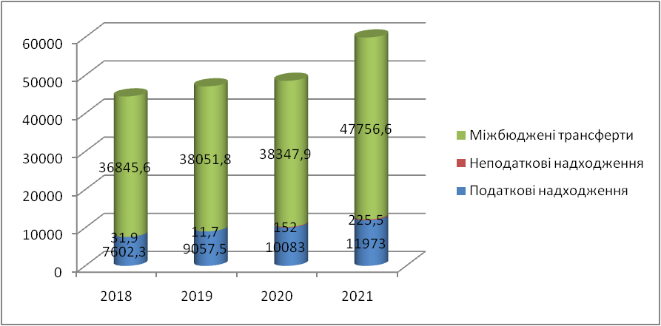
Структуру дохідної частини загального фонду бюджету Дзвиняцької сільської територіальної громади за період 2018-2021 років подано на рисунку 2.16.

Рис. 2.16 - Структуру дохідної частини загального фонду сільського бюджету Дзвиняцької територіальної громади за період 2018-2021 рр.

Податкові надходження посідають провідне місце серед різних методів консолідації бюджетних коштів та інструментів державного регулювання економіки, вони є найбільш об’єктивним відображенням стану національної економіки (економічного зростання або спаду). Те саме, можна говорити про податкові надходження і на місцевому рівні.
Склад та структуру податкових надходжень загального фонду бюджету Дзвиняцької сільської територіальної громади подано в таблиці 2.4.
Таблиця 2.7 – Склад та структуру податкових надходжень бюджету Дзвиняцької територіальної громади за період 2018-2021 рр.
Назва доходу | 2018 рік |  | 2019 |  | 2020 |  | 2021*
Назва доходу | Сума, тис.грн. | Пито-ма вага, % | Сума, тис.грн. | Пито-ма вага, % | Сума, тис.грн. | Пито- ма вага, % | Сума, тис.грн. | Пито-ма вага, %
ПДФО | 5 269,3 | 62,7 | 5 022,5 | 57,8 | 4 059,1 | 56,0 | 6 290,5 | 56,2
Рентна плата | 938,1 | 11,2 | 866,6 | 10,0 | 463,4 | 6,4 | 995,9 | 8,9
Податок на майно | 750,9 | 8,9 | 1 058,9 | 12,2 | 706,4 | 9,7 | 911,8 | 8,1
Єдиний податок | 1 333,5 | 15,9 | 1 634,7 | 18,8 | 1920,1 | 26,6 | 2 840,1 | 25,4
Інші | 113,7 | 1,3 | 106,4 | 1,2 | 99,6 | 1,3 | 150,4 | 1,4
Усього | 8 405,5 | 100,0 | 8 689,1 | 100,0 | 7 248,6 | 100,0 | 11 188,7 | 100,0
* - виконання дохідної частини бюджету станом на 01.11.2021 року

Як бачимо з таблиці 2.7 протягом 2020 року спостерігається значне зменшення власних надходжень Дзвиняцької територіальної громади. Дане явище можна пояснити у зв’язку з скорочення виробничих потужностей найбільшого підприємства ТзОВ «Уніплит» (із трьох змін виробництва залишили тільки 1, що призвело зменшення кількості працюючих і відповідно до зниження податку на доходи фізичних осіб), закриттям свердловин які здійснювали видобуток газу. А різке збільшення всіх податкових надходжень у 2021 році пов’язано із приєднанням села Луквиця до Дзвиняцької територіальної громади, що дозволило значно збільшити надходження до бюджету територіальної громади.
Протягом аналізованого періоду до сільського бюджету Дзвиняцької територіальної громади надходили різні міжбюджетні трансферти як з державного бюджету так і обласного бюджету Івано-Франківської області. Склад міжбюджетних трансфертів подано у таблиці 2.8.

Таблиця 2.8 – Склад міжбюджетних трансфертів загального фонду сільського бюджету Дзвиняцької територіальної громади за період 2018-2021 рр., тис. грн..
Показник | Рік
Показник | 2018 | 2019 | 2020 | 2021
Базова дотація | 5 856,5 | 8 201,8 | 9 954,7 | 14 302,0
Субвенція на формування інфраструктури | 2 467,4 | 2 274,6 | - | -
Освітня субвенція | 16 636,5 | 19 149,9 | 22 642,1 | 29 499,0
Медична субвенція | 7 152,0 | 4 979,2 | 1 340,0 | -
Субвенція на соціально-економічний розвиток | 1 189,8 | 11,2 | 471,4 | 1 500,0
Додаткова дотація на здійснення переданих з державного бюджету видатків з утримання закладів освіти та охорони здоров’я | 3 358,8 | 2 824,0 | 2 797,2 | 1 793,3
Субвенція на надання підтримки особам з особливими освітніми потребами | 38,7 | 38,5 | 63,1 | 75,1
Субвенція на НУШ | 98,8 | 65,3 | 69,9 | 172,8
Інші субвенції | 47,1 | 500,0 | 749,6 | 414,4
Всього | 36 845,6 | 38 044,5 | 38 088,0 | 47 756,6

Склад та обсяг надходження міжбюджетних трансфертів, як з державного бюджету так і з обласного бюджету Івано-Франківської області, до сільського бюджету Дзвиняцької сільської ради напряму залежить від бюджетної політики, яку планується здійснювати як на державному так і регіональному рівні.
Аналіз виконання затверджених показників доходної частини сільського бюджету Дзвиняцької територіальної громади надано у таблиці 2.9 [33].
Таблиця 2.9 – Аналіз виконання дохідної частини бюджету Дзвиняцької територіальної громади за період 2018-2021 рр.
Показник | Рік
Показник | 2018 | 2019 | 2020 | 2021*
Планові показники, тис.грн. | 44 479,8 | 47 121,0 | 48 582,9 | 49 306,0
Фактичне виконання, тис.грн. | 45 313,1 | 46 812,9 | 45 560,9 | 49 994,2
Відсоток виконання, % | 101,87 | 99,35 | 93,78 | 101,4
Відхилення (+,-) факту від плану, тис.грн. | 833,3 | -308,1 | -3 022,0 | 688,2
* планові та фактичні показники станом на 01.11.2021 року
Недовиконання показників доходів Дзвиняцької територіальної громади у 2020 році спричинена великим зменшенням виробничих потужностей найбільшого підприємства на території громади ТзОВ «Уніплит».
Графічне зображення виконання дохідної частини бюджету Дзвиняцької територіальної громади графічно відображено на рис.2.17
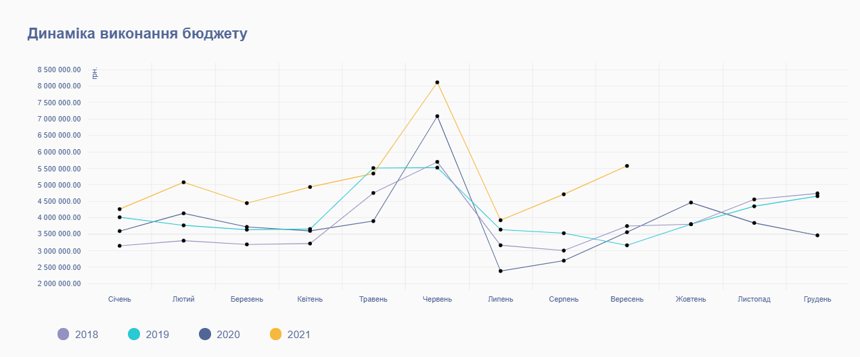
Рис.2.17 Графічне зображення виконання дохідної частини бюджету Дзвиняцької ТГ []

РОЗДІЛ 3
УДОСКОНАЛЕННЯ ФОРМУВАННЯ ДОХОДІВ МІСЦЕВИХ БЮДЖЕТІВ В УМОВАХ ФІНАНСОВОЇ ДЕЦЕНТРАЛІЗАЦІЇ

3.1 Проблеми наповненості місцевих бюджетів України в сучасних кризових умовах

Насамперед зазначимо, що сучасна економічна криза, яка шириться світом та Україною, «актуалізувала необхідність використання у нинішніх вітчизняних реаліях елементів податкового регулювання як складової податкового менеджменту. Адже саме ефективне їх застосування дозволяє пом’якшити наслідки впливу глобальної кризи на стан української економіки» [34, с. 120]. Тому «у межах антикризових засобів податкового регулювання в Україні, як і світі загалом, були прийняті відповідні рішення, котрі стосуються підтримки платників податків на час національного карантину та спрямовані на захист малого і великого бізнесу від негативних наслідків кризової ситуації» [34, с. 120].
Так, 02.04.2020 р. вступив у дію Закон від 30.03.2020 р. №540-IX «Про внесення змін до деяких законодавчих актів України, спрямованих на забезпечення додаткових соціальних і економічних гарантій у зв’язку з поширенням коронавірусної хвороби (COVID-19)» [25], котрим було внесено відповідні зміни у численні нормативно-правові та підзаконні акти України.
Згідно вищезгаданого закону, найбільш важливими антикризовими заходами стали зокрема: зменшення податкового тиску на бізнес, а також тимчасове звільнення від штрафних санкцій. Скажімо, платникам окремих видів податків на період з 01.03 до 30.04.2020 р. було «дозволено:
- не нараховувати і не сплачувати плату за землю за земельні ділянки у власності або користуванні фізичних та юридичних осіб;
- не нараховувати і не сплачувати єдиний соціальний внесок (ЄСВ) для фізичних осіб-підприємців, фермерських господарств та самозайнятих осіб (медична, юридична, наукова практики тощо);
- об'єкти нежитлової нерухомості у власності фізичних або юридичних осіб не вважати об'єктом оподаткування податком на нерухоме майно» [34, с. 120].
Зокрема, Законом передбачено, що «плата за землю (земельний податок та орендна плата за земельні ділянки державної і комунальної власності) та податок на нерухоме майно, відмінне від земельної ділянки, щодо об’єктів нежилої нерухомості можуть не сплачуватися лише за березень 2020 року. Проте за звітний період квітня 2020 року податки все ж мають бути сплачені» [25], однак платникам була надана можливість відстрочити їх сплату до 30.06.2020 р. без застосування фінансових санкцій, а саме штрафу і пені.
Стосовно адміністрування вищезгаданих податків зазначимо, що вказані зміни щодо податкових зобов’язань слід було відображати в уточнюючих податкових деклараціях. Теж було задекларовано, що «збільшення податкових зобов’язань за результатами уточнення декларацій, що здійснено на підставі норм ПКУ, не призводить до нарахування штрафних санкцій та пені» [25].
При цьому слід акцентувати, що спершу планувалося, що бізнес буде звільнено від сплати вищенаведених податків у березні і квітні 2020 року. Проте таке пом’якшення виявилося разовою акцією, оскільки її заплановане пролонгування на наступний місяць викликало жорсткий супротив місцевої влади. І це природно, адже плата за землю і податок на нерухомість формують понад половину усіх податкових надходжень до місцевих бюджетів України. Так, «у січні та лютому 2020 року надходження від податків на майно становили по 2,9-3 млрд грн., а у березні 2020 року податок на майно міг бути отриманий на рівні 2,9 млрд грн.» [86].
Стосовно місцевих податків і зборів зазначимо, що нині існує ймовірність того, що місцеві органи влади можуть прийняти рішення про зменшення ставок місцевих податків і зборів на 2020 рік. Розглядаючи таку можливість, варто наголосити, що при встановленні ставок місцеві органи влади дуже часто виходять насамперед з інтересів наповнення дохідної частини своїх бюджетів. Крім того, «попередня практика регулювання податкових ставок дає підстави стверджувати, що такий захід не завжди дає очікуваний економічний ефект» [86].
Відтак у зазначеному контексті спрогнозувати поведінку місцевих органів влади є досить проблематичним. Скажімо, проведені дослідження свідчать про те, що «знижку за єдиним податком для фізичних осіб-підприємців першої та другої груп на рівні 1-2% встановлюють лише біля 10% місцевих рад» [86]. Принагідно зазначимо, що для спрощення розрахунків фахівцями була змодельована ситуація, що фізичні особи-підприємці цих груп були розподілені по країні рівномірно. Відтак було розраховано, що «сукупно ефект від введення цієї норми становитиме близько 4 млн грн щомісяця (за умови, що знижка буде встановлена на рівні 2%). Оскільки відповідні рішення з цього приводу місцеві ради ухвалюватимуть уже після закінчення карантину, то, якщо це станеться, фізичні особи-підприємці відчують ефект, імовірно, з травня місяця. В ідеалі сукупний ефект, починаючи з червня, може становити близько 4 млн грн на місяць, до кінця року — 28 млн грн» [86].
Зважаючи на те, що сучасна економічна криза виникла на фоні пандемії COVID-19, слід акцентувати, що антикризові рішення уряду є доволі специфічними і безпосередньо торкаються кризової ситуації. Так, згідно п.140.5.9 Податкового кодеку України, у 2020 році платників податку на прибуток підприємств звільнено від застосування податкових різниць стосовно коштів або вартості товарів, безоплатно наданих громадським об’єднанням та/або благодійним організаціям та/або відповідним органам влади та/або закладам охорони здоров’я державної та/або комунальної власності й іншим об’єктам з метою запобігання поширенню на території України коронавірусної інфекції. Проте перелік груп таких товарів і об’єктів, яким може бути передана така благодійна допомога, наведено у Законі [25].
Слід наголосити, що вищезгаданим законом строк подачі декларації про майновий стан і доходи було продовжено до 01.07.2020 р., а строк сплати податку на доходи фізичних осіб — до 01.10.2020 р.
Щодо реалізації елементів податкового контролю відмітимо, що на період з 18.03 по 31.05.2020 р. в Україні було заборонено проводити документальні і фактичні перевірки, а розпочаті на той час перевірки були тимчасово призупинені до 31.05 цього ж року. Однак слід наголосити, що «заборона на проведення перевірок не поширювалася на проведення документальної позапланової перевірки лише у випадку, коли підприємство заявляло бюджетне відшкодування ПДВ на суму вище 100 тисяч гривень» [30].
Потрібно зазначити, що такі ж правила діяли і щодо перевірок відносно єдиного соціального внеску (зокрема, мораторій на здійснення документальних перевірок з 18.03 по 18.05.2020 р. та зупинення перевірок до 18.05.2020 р.
Також варто відмітити, що були також «відмінені штрафи за податкові порушення, вчинені за період з 01.03 по 31.05.2020 р. До того ж, упродовж трьох весняних місяців 2020 року платникам податків не буде нараховуватися пеня, а у випадку нарахування її мають списати. Те ж стосується і ЄСВ. Так, з березня до кінця травня 2020 року штрафувати за несвоєчасну або неповну сплату ЄСВ, а також несвоєчасне подання звітності не будуть. Аналогічно діятимуть і з пенею» [34, с. 121].
Фахівці зазначають, що «позитивним моментом, який напряму не пов’язаний зі сплатою податків, однак здійснює опосередкований вплив на діяльність суб’єктів малого бізнесу у контексті оподаткування, є збільшення річних лімітів для платників єдиного податку, зокрема:
для першої групи – з 300 тис. грн до 1 млн грн;
для другої групи – з 1,5 млн грн до 5 млн грн;
для третьої групи – з 5 млн грн до 7 млн грн» [34, с. 121].
Щодо непрямого впливу на фінансово-господарську діяльність малого бізнесу слід зазначити, що в результаті збільшення лімітів фізичні особи- підприємці матимуть можливість сплачувати меншу суму податків. Тож експерти вважають, що «збільшення лімітів використання пільгового оподаткування у вигляді єдиного податку стане стимулюючим фактором для розвитку підприємницької діяльності, оскільки: збільшиться кількість підприємців, які зможуть перейти на спрощену систему оподаткування; фізичні особи - підприємці, які частково або повністю працювали «в тіні», зможуть перейти на «білу» бухгалтерію» [21].
На наше тверде переконання, розглядати такий вид допомоги малому бізнесу як потужне і масштабне явище не є коректним, оскільки вони, скоріше, будуть тимчасовими, однак вважаємо, що це є безумовно позитивним явищем, здатним підтримати вітчизняний бізнес у важкий кризовий період. З іншого боку, «якщо порівнювати такі заходи із світовими, то, звичайно, і за масштабами, і за різноманітністю наданих податкових пільг Україна у цій сфері не є на передових позиціях» [34, с. 121].
Крім кризи в економіці, є ще одна причина для зменшення бюджетних надходжень – це податкові пільги. Тож розглянемо більш детально цей фактор впливу на рівень виконання місцевих бюджетів, адже відомо, що податкові пільги є однією зі складових державної фінансової підтримки бізнесу. З точки ж зору публічних фінансів, податкові пільги – це недоотримані доходи бюджету.
Динаміку втрат державного і місцевих бюджетів України від надання податкових пільг у 2015-2019 роках подано на рис. 3.1.
Як свідчать дані рис. 3.1, кількість наданих пільг та обсяг втрат від них державного та місцевих бюджетів стрімко почали зростати у 2018-2019 роках. Так, втрати місцевих бюджетів від надання податкових пільг збільшилися з 6,2 млрд грн у 2017 році до 9,2 млрд грн у 2019 році. За даними ДПС, найбільший обсяг коштів, який залишається в бізнесу через надання податкових пільг, припадає на ПДВ. Друга за обсягом пільга – податок на майно, який сплачується до місцевих бюджетів (причому з року в рік обсяг втрат у цьому сегменті стрімко зростає: за п'ять років обсяг цієї пільги зріс утричі – з 3,8 млрд 60 грн до 9,2 млрд грн.). На третьому місці – пільга з податку на прибуток (за п'ять років обсяг коштів, який залишається в платників податків унаслідок дії цієї пільги, зріс у 3,5 рази).
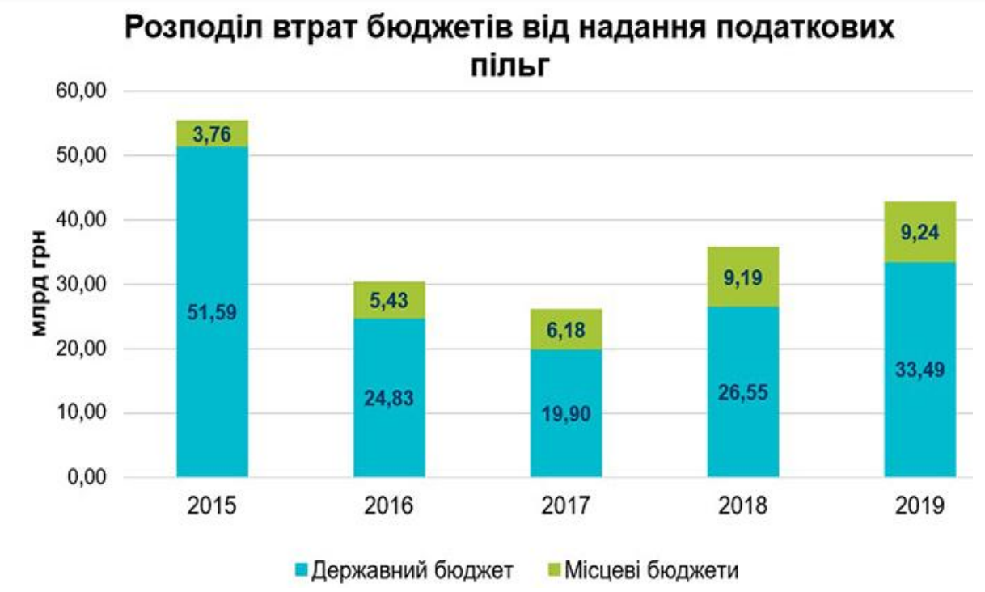
Рис. 3.1. Динаміка втрат державного і місцевих бюджетів України від надання податкових пільг у 2015-2019 роках [47]

Принагідно зазначимо, що податкові пільги є втратами для бюджету, проте не завжди прямими. Причому в питанні надання податкових пільг важливо, хто і за яким принципом їх отримує, адже у цьому випадку йдеться про приховане субсидіювання державою окремих бізнесів. Однак змушені констатувати, що в сучасних умовах ані уряд, ані парламент не виробили чіткої політики щодо надання податкових пільг. До того ж, в Україні відсутня дієва система моніторингу впливу пільг, що не дає можливості оцінити ефект від їх запровадження, що, безумовно, впливає на публічні фінанси зокрема та економіку країни загалом.
Відтак погоджуємося з Д. Марчак і Ю. Маркуц [47], що «в Україні:
надання пільг є хаотичним та несистемним;
за відсутності певних вимог щодо отримувачів пільг, вони стають інструментом політичного торгу, своєрідною «валютою» в переговорах між урядом та парламентом щодо депутатської підтримки важливих для уряду законопроектів. Так, за даними ДПС, за останні п'ять років надання 75% пільг було схвалено наприкінці року – у листопаді-грудні, хоча це суперечить нормам Податкового кодексу. Згідно з ними, зміни до податкового законодавства парламент повинен ухвалювати не пізніше шести місяців до набуття ними чинності, тобто до 1 липня;
як правило, найбільший обсяг пільг отримують не ті галузі, які потребують допомоги на етапі створення і початку діяльності, а добре розвинені, які зазвичай мають потужне лобі в парламенті. Так, у 2015-2019 роках 52% коштів, які отримав бізнес завдяки податковим пільгам, припадав на три галузі: сільське, лісове та рибне господарство; переробну промисловість; торгівлю та ремонт автотранспортних засобів. За п'ять років через податкові пільги вони не сплатили до бюджету 98,3 млрд грн. Причому слід акцентувати, що ці ж галузі є найбільшими і у формуванні ВВП: у 2015 році вони «важили» 44,4% в економіці, у 2019 році – 38,4%. Тобто, можемо стверджувати, що найбільший обсяг пільг отримують не слабкі, а найпотужніші галузі економіки;
значну кількість пільг парламент запроваджує безстроково. Відомо, що пільга збільшує конкурентоспроможність галузі завдяки демпінгу. Якщо ж пільги запроваджуються тимчасово, на чіткий та обмежений період, то галузь може використати цей час для посилення власної конкурентоспроможності. Якщо ж галузь отримує пільги тривалий період, вони, навпаки, демотивують підприємства вкладати гроші в розвиток. Тобто йдеться не про підтримку та стимулювання розвитку, а про просте субсидування за рахунок коштів бюджету. Тож такі пільги зменшують мотивацію до оновлення виробництва та бізнесу» [47].
Відтак слід акцентувати, що внаслідок реалізації вищезазначених заходів місцеві бюджети, природно, недоотримають значні суми коштів.
На думку фахівців, «втрати всіх 9 139 місцевих бюджетів України становитимуть близько 2% податкових надходжень загальних фондів місцевих бюджетів у 2020 році» [8] (табл. 3.1).
Таблиця 3.1
Показники надходжень до загального фонду місцевих бюджетів України, млн грн. [8]
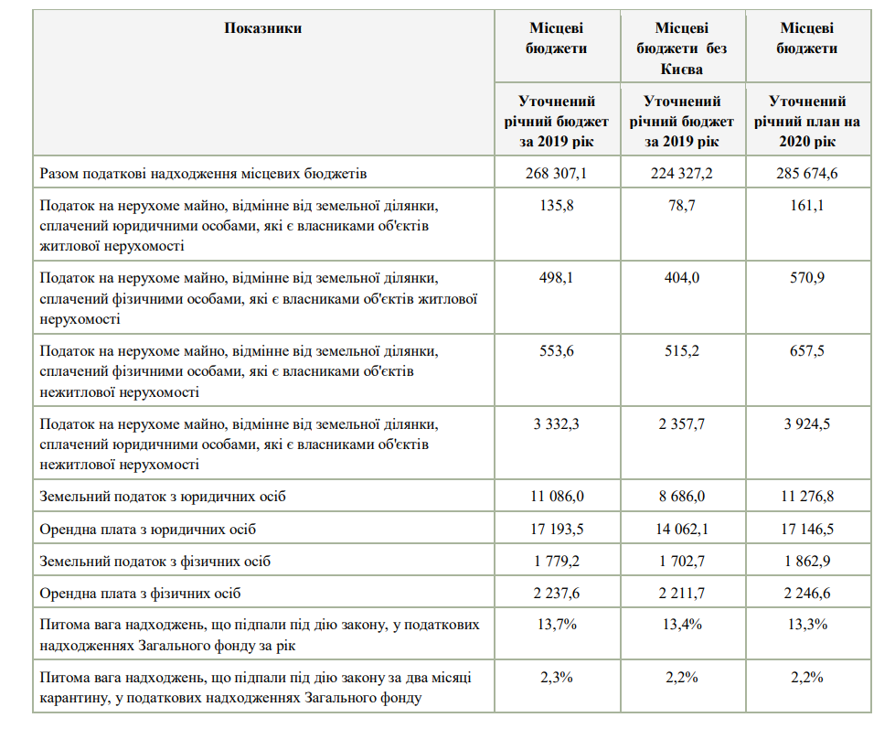
Слід зазначити, що структура власних доходів бюджету схожа для більшості ОТГ: близько 95% припадає на податкові надходження. При цьому є високий ризик коливання доходів в результаті змін законодавства на загальнодержавному рівні. На два найбільші податки (ПДФО та акциз або єдиний податок) у структурі доходів без урахування трансфертів в середньому припадає близько 70% доходів. Тож проаналізуємо їх детальніше.
60% податку та збору на доходи фізичних осіб надходить до бюджету громади. Доходи від ПДФО становлять 50-60% власних доходів бюджетів ОТГ. Виняток — громади, на території яких розміщені потужні підприємства з великою кількістю найманих працівників, де доходи від ПДФО вищі. Тож спад ділової активності може призвести до вивільнення працівників і зниження надходжень від цього податку. Відповідно, ОТГ повинні будуть знизити свої видатки. Для багатьох це буде справжнім випробуванням, оскільки більшу частину їхніх видатків становлять поточні, тож скорочувати буде нічого.
Єдиний податок становить 10-15% власних доходів бюджетів ОТГ. Внаслідок спаду ділової активності та вимушеної зупинки малих підприємств надходження від єдиного податку з фізичних осіб можуть зменшитися. Проте значних змін з надходженнями від ФОП першої та другої груп не очікується, оскільки єдиний податок сплачується до моменту закриття ФОП.
Акцизний податок з вироблених в Україні підакцизних товарів важливий для громад, які мають на своїй території заправки. Загалом він становить до 6% власних надходжень. Тож обмеження пересування населення і спад ділової активності зменшать споживання пального, а відтак і податкові надходження.
По інші податках, які не дають суттєвих надходжень до бюджетів (податок на прибуток підприємств та фінансових установ комунальної власності, туристичний збір, збір за паркування, транспортний податок, плата за тимчасове користування місцем розташування рекламного засобу, плата за використання природних ресурсів, екологічний податок), карантинні заходи та спад ділової активності майже не вплинуть на надходження від них.
Таким чином, можемо стверджувати, що призупинення господарської діяльності на території міст, селищ, сіл тощо призведе до істотних втрат бюджету, насамперед, з податку з доходів фізичних осіб, адміністративних зборів, туристичного збору. А норми вищезазначеного закону більшою мірою спрямовані на звільнення від місцевих податків надприбуткового бізнесу і фактично не стосуються належної підтримки малого та середнього бізнесу (закладів громадського харчування, перукарень, підприємств торгівлі тощо), що призведе до значних втрат місцевих бюджетів і ніяк не підтримає малий і середній бізнес.

3.2 Напрями удосконалення формування доходів місцевих бюджетів у контексті підвищення їх самостійності та самодостатності
Як зазначалося вище, проблеми формування дохідної частини місцевих бюджетів та виявлення резервів їх збільшення залишаються досить актуальними в умовах фінансової децентралізації, що проходить в Україні. Адже система акумулювання надходжень до місцевих бюджетів продовжує характеризуватися низьким рівнем частки власних доходів. У зв’язку з цим реальні фінансові можливості місцевих органів влади значно обмежені, що є негативним фактором демократичних трансформацій в державі.
Наразі у розвинених країнах світу територіальні громади, спираючись на власні фінанси, є стабілізаторами соціально-політичної і фінансово-економічної ситуації. Відтак дослідження зарубіжного досвіду фінансування місцевого самоврядування, який стосується реалізації принципів Європейської хартії місцевого самоврядування, вважаємо досить актуальним в сучасних умовах.
Принагідно зазначимо, що зарубіжний досвід не повинен бути догмою, проте окремі його фрагменти корисні для України тим, що наочно підтверджують проведення виваженої фінансової політики на місцевому рівні. Детальне вивчення особливостей фінансування місцевого самоврядування у зарубіжних країнах дозволить виділити характерні риси цього процесу та запобігти поширенню негативних явищ Україні і вказати на позитивний досвід, який може бути використано у процесі фінансової децентралізації в Україні.
Прагнення до побудови в Україні ефективної системи взаємовідносин між органами різних рівнів у бюджетній сфері і бажання уникнути економічно необґрунтованих рішень спонукає до вивчення як позитивного, так і негативного світового досвіду в організації міжбюджетних відносин. У різних країнах існують «різноманітні умови (адміністративні, соціальні, національні, культурні, історичні тощо), які впливають на побудову взаємовідносин різних рівнів влади у бюджетній сфері. Залежно від цих умов кожна країна по-своєму вирішує питання побудови міжбюджетних відносин» [45, c. 8].
Передусім відмітимо, що закономірним для розвинених країн світу є поділ їхніх місцевих бюджетів на два самостійні функціональні види місцевих бюджетів: місцеві поточні (або адміністративні) бюджети та місцеві бюджети розвитку (інвестиційні бюджети), кожен з яких має власні доходи.
Доходи «місцевого поточного бюджету формуються за рахунок місцевих податків і зборів, платежів, загальних субсидій, що надаються державною владою, та деяких інших доходів. Доходи бюджету розвитку формуються за рахунок банківських кредитів, муніципальних (комунальних) позик, інвестиційних субсидій, що надаються державною владою, та за рахунок деяких інших джерел. Законодавство більшості країн забороняє використання доходів бюджетів розвитку на видатки поточних бюджетів» [43, c. 69].
Безумовно, проблеми становлення інституту самостійних місцевих бюджетів в Україні не можливо розв’язати без використання зарубіжного досвіду формування власних доходів місцевих бюджетів, які складають, наприклад, «у Швеції та Швейцарії понад 70%, в Іспанії – 50%, у Норвегії – 56% доходів бюджетів місцевих урядів» [76, c. 133]. Тобто, саме власні доходи є основним джерелом надходжень до бюджетів місцевих урядів унітарних європейських країн – членів Європейського Союзу. У той же час, для України характерною є незначна частка власних доходів, що є свідченням все ще недостатнього рівня фінансової незалежності місцевого самоврядування.
Звичайно, у різних країнах світу доходи місцевих бюджетів формуються по-різному, відтак рівень податкових надходжень у зарубіжних країнах значно різниться. Скажімо, «в Італії, Ірландії та Нідерландах він найнижчий і становить менше 10% від усіх доходів місцевих бюджетів. У Бельгії, Франції, Німеччині, Данії, Великобританії доходи від місцевих податків перевищують 20% бюджетних доходів, у Данії і Франції – понад 40%» [6, с. 59].
Тому вважаємо, що в Україні необхідно насамперед докорінно змінити ставлення до місцевих податків і зборів, підвищивши їх роль у формуванні доходів місцевих бюджетів. Так, усі «місцеві податки в економічно розвинених країнах узагальнено поділяють на чотири групи:
1) власні місцеві податки, які встановлюються органами місцевого самоврядування і справляються лише на території місцевого товариства. До таких податків відносять як прямі, так і непрямі: податки на прибуток корпорацій, особисті прибуткові, майнові, земельні, промислові, на автомобілі, на професії, місцеві акцизи, тощо.
2) надбавки до державних податків, які використовують для формування доходів місцевих бюджетів та відрахування від загальнодержавних податків, які залишаються в місцевих бюджетах.
3) податки, що стягуються у вигляді плати за послуги, які надаються органами місцевої влади (за користування електроенергією, газом, водопроводом, каналізацією, послугами зв'язку, за видачу різного роду документів місцевою владою);
4) податки, які відображують політику органів місцевого самоврядування, а саме екологічні податки» [53].
Необхідно зазначити, що більшу самостійність у введенні місцевих податків мають місцеві органи влади в країнах із федеральним устроєм. Наприклад, у США свою відокремлену від федеральної податкову систему має кожен штат. Найбільшу питому вагу в бюджетах штатів мають прибуткові податки з корпорацій і громадян (відповідно 8% та 30% усіх податкових надходжень до бюджету штату), а також податок із продаж.
Основні надходження до консолідованого бюджету Канади забезпечуються за рахунок податків, що вводяться федеральним урядом. До них належать, наприклад, прибутковий податок із фізичних осіб, податок на доходи корпорацій, податок на товари і послуги (аналог ПДВ), акцизи, імпортні мита, відрахування на соціальне страхування. Доходи за цими видами податків зараховуються як у федеральний бюджет, так і в бюджети провінцій/територій (у законодавчо встановлених частках). Провінції мають право встановлювати власні податки (наприклад, на використання природних ресурсів, ігорний бізнес, алкоголь, податок із продажу, податки на майно, ліцензійні збори).
Основні доходи бюджетів провінцій/територій «забезпечуються за рахунок надходжень за прибутковим податком із фізичних осіб (30%), податком з продажів (16%), а також неподаткових доходів, зокрема від інвестицій, використання природних ресурсів, реалізації товарів і послуг (20%). Основні доходи місцевих бюджетів забезпечуються за рахунок податку на нерухомість (близько 70%)» [76, c. 137].
Усі податки Федеративної Республіки Німеччина ділять на такі групи:
1.Загальні податки: прибутковий податок; податок на доходи корпорацій; податки з обороту (ПДВ, податок на імпорт).
2.Федеральні податки: мита; акцизи на нафту, тютюн, каву, алкогольну продукцію (крім пива); дорожній податок; податок на операції з цінними паперами, страхові виплати; платежі на вирівнювання добробуту менш забезпечених земель; платежі в ЄС.
3.Податки земель: податок на майно; податок на спадщину; податок із власників транспортних засобів; акциз на пиво; податок на ігорний бізнес.
4. Місцеві податки: податок на нерухомість; місцеві акцизи; податок на торгівлю; місцеві збори (з полювання, риболовлі тощо).
Уряди земель мають законодавчу владу щодо власних податків і акцизів, які зараховуються до місцевих бюджетів.
У доходах місцевих бюджетів країн ЄС «основними місцевими податками та зборами є:
1) збори за надання послуг місцевими органами влади. Цей збір сплачується громадянами в основному за надання комунальних послуг, зокрема за водопостачання та водовідведення, вивіз сміття; за користування басейнами, що знаходяться у комунальній власності, користування громадським транспортом тощо. У більшості країн ЄС граничні розміри цього збору регулюються на центральному рівні, прете є деяких країнах органи місцевого самоврядування мають право самостійно впроваджувати ставки цього збору,
2) доходи від місцевої комунальної власності - досить суттєве джерело наповнення місцевих бюджетів у деяких країнах ЄС. Доходи від місцевої комунальної власності формуються за рахунок надходжень від оренди комунального майна або за рахунок його продажу;
3) податки та внески до соціальних фондів - податкові внески сплачуються як юридичними, так і фізичними особами. Ці податки та внески є джерелом фінансування усіх державних та місцевих видатків, частина їх, що передається до місцевих бюджетів, залежить від обсягу повноважень, які делеговано на місця» [53].
Тобто, можемо стверджувати, що основну роль у країнах з розвиненою ринковою економікою все ж відіграють майнові місцеві податки, зокрема на нерухоме майно фізичних і юридичних осіб та на землю. Так, «частка податку на майно у структурі податкових надходжень місцевих бюджетів становить у Великобританії, наприклад, 99,5%, у Франції та Іспанії – близько 30-40%» [54].
Зважаючи на викладене вище, зазначимо, що до головних проблем місцевого оподаткування в Україні слід віднести:
1) низьку фіскальну роль місцевих податків та зборів і, як наслідок, незначну їх питому вагу в доходах місцевих бюджетів;
2) місцеві органи влади наділені обмеженими правами щодо встановлення ставок оподаткування та взагалі позбавлені прав щодо визначення місцевих податків і зборів самостійно. На місцях завжди можуть існувати об’єкти оподаткування, які могли б поповнити місцеві бюджети, проте запровадження податків на специфічні види господарської діяльності не входить до компетенції місцевого самоврядування;
3) відсутність взаємозалежності між рівнем суспільних послуг, які надаються на певній території, та податковими зусиллями населення. Це зумовлено тим, що в Україні замість формування нових класичних моделей місцевого самоврядування фактично розвивається синтетична історична модель, яка поєднує практику старої радянської та форму нової демократичної моделі самоврядування.
Відтак можемо стверджувати, що до того часу, поки місцеві бюджети не будуть формуватись переважно за рахунок власних надходжень, немає об’єктивних підстав відмежовувати місцеві доходи від державних, розглядаючи їх як незалежні одне від одного поняття. Реалії сьогодення свідчать, що доходи місцевих бюджетів значною мірою все ще відповідають критеріям однієї із складових державних доходів. Для такого висновку «є як економічні, так і правові підстави, а саме:
1) види місцевих доходів, порядок формування дохідної частини місцевого бюджету та її склад визначаються державою в БК України;
2) бюджетна система України - це єдиний механізм, невід’ємною складовою якого є місцеві бюджети. Вони хоча і є самостійними, але в той же час нерозривно пов’язані з іншими ланками бюджетної системи;
3) доходи місцевого бюджету значною мірою формуються за рахунок надходжень від загальнодержавних податків і зборів, а також трансфертів. Місцеві бюджети не мають достатньої власної фінансової бази, яка б дозволила органам місцевого самоврядування самостійно вирішувати питання місцевого значення. Оскільки держава значною мірою фінансово підтримує бюджети місцевого самоврядування;
4) місцеві податки і збори встановлюються виключно Верховною радою України. Органи місцевого самоврядування, відповідно до Конституції України, можуть запровадити на своїй території тільки той податок чи збір, який вже до цього був встановлений законом;
5) місцеві податки і збори є складовою податкової системи України і їх справляння здійснюється відповідно до загальних принципів оподаткування, єдиних для всієї системи оподаткування;
6) сплата місцевих податків і зборів забезпечується застосуванням примусової сили держави в особі уповноважених державою органів. Органи місцевого самоврядування не наділені владними повноваженнями щодо контролю за сплатою податків, інших обов’язкових платежів та не є органами стягнення цих платежів» [62, с. 247].
Відтак для збільшення частки податкових надходжень у доходах місцевих бюджетів та досягнення їх збалансованості «потрібне не лише чітке законодавче закріплення бюджетних повноважень і відповідальності органів влади різних рівнів при формуванні доходів, а й наділення органів місцевої влади вагомими місцевими податками, ставку, базу оподаткування та строки сплати до місцевого бюджету яких вони могли б встановлювати самостійно, незалежно від центральних органів влади» [62, с. 247].
Також вважаємо, що, на відміну від податків, неподаткові надходження мають суттєві переваги, якими місцева влада може скористатися при формуванні бюджету. Тож місцевим органам влади, окрім податкового методу наповнення дохідної частини місцевих бюджетів, на нашу думку, особливу увагу слід звернути на неподаткові доходи – платежі еквівалентного і штрафного характеру та кошти, залучені на платній або добровільній основах.
Насамкінець зазначимо, що досвід зарубіжних країн свідчить про те, що не у всіх державах органи місцевого самоврядування мають бажану фінансову самостійність. Однак, враховуючи положення нормативно-правових актів, які мають міжнародне визнання, держави намагаються створити належні фінансові умови для ефективного функціонування органів місцевого самоврядування.
Таким чином, вивчення передового досвіду розвинених країн світу дає змогу виокремити найвагоміші складові місцевого самоврядування. Водночас запозичення навіть найсучасніших трендів розбудови бюджетних систем зарубіжних країн не гарантує позитивних змін в українському суспільстві. Відтак модернізація фінансової основи самоврядування має бути поміркованою та узгодженою з сучасним станом та цілями розвитку фінансової системи.

ВИСНОВКИ

Сучасні реформи місцевого самоврядування та бюджетної децентралізації в Україні активізували процеси, спрямовані на забезпечення фінансової самостійності територіальних громад. Насамперед це стосується зміцнення та розширення доходної бази місцевих бюджетів, адже лише за умов наявності достатніх фінансових ресурсів органи місцевої влади спроможні повноцінно виконувати покладені на них функції та повноваження, які останніми роками суттєво розширилися. Проблематика формування місцевих бюджетів в умовах реформування суспільних фінансів залишається актуальним напрямом дослідження з огляду на необхідність пошуку шляхів сприяння соціально-економічному розвитку адміністративно-територіальних утворень та підвищенню якості життя населення.
Одним із головних чинників соціально-економічного розвитку об’єднаних територіальних громад в умовах децентралізації являється якість формування місцевих бюджетів, так як вони є основною фінансовою базою місцевих органів самоврядування. В умовах децентралізації місцевим органам влади розширено повноваження, які необхідно виконувати, а для забезпечення владних повноважень, необхідні фінансові ресурси.
У ході виконання магістерської роботи одним із завдань було дослідження сутності місцевих бюджетів. Науковці розглядали дане поняття за шістьма основними напрямками: як план доходів і видатків, як правова категорія, як фонд фінансових ресурсів, як частина бюджетної системи, як економічна категорія та як інструмент перерозподілу суспільного продукту. Проте, в законодавстві визначено поняття місцевого бюджету, як план утворення і використання фінансових ресурсів, необхідних для забезпечення функцій та повноважень місцевого самоврядування.
У ході виконання роботи розкрито основні функції, ознаки місцевих бюджетів та їх місце в фінансовому забезпеченні регіонів, визначено вплив фінансової децентралізації на діяльність органів місцевого самоврядування, її переваги та недоліки у фінансовому забезпеченні розвитку регіонів.
У роботі розкрито теоретичні засади фінансової децентралізації, охарактеризовано зміст та форми її функціонування. Обгрунтовано, що фінансова децентралізація здатна підвищити рівень розвитку територій шляхом сприяння нарощуванню їх фінансового потенціалу, ділової активності бізнесу, покращенню місцевої інфраструктури, стимулюванню громадянської активності, підвищенню рівня контролю за рухом бюджетних коштів. Аргументовано, що фінансова децентралізація є основою децентралізації влади, формування ефективної та дієвої системи місцевих фінансів, інструментом регулювання місцевого розвитку, оскільки передбачає стимулювання територій до фінансової автономії та пошуку додаткових джерел формування власних фінансових ресурсів.
Дослідження фінансової децентралізації дало змогу систематизувати її основні переваги та ризики. У роботі доведено, що протиріччя фінансової децентралізації формують її можливості, при цьому не гарантують автоматичного вирішення складних економічних та фінансових проблем у сфері управління бюджетними коштами. Наголошено, що процеси фінансової децентралізації та деконцентрації державної влади в Україні лише частково сприяли кращому забезпеченню місцевого населення суспільними благами, що досягалося за рахунок ретельного узгодження та співвідношення бюджетних видатків з поточними місцевими потребами.
Дослідження формування дохідної частини місцевих бюджетів України довело, що у нинішніх вітчизняних реаліях саме загальнодержавні податки та неподаткові надходження, на стягнення яких органи влади на місцях не мають прямого впливу (тим паче, коли мова йде про міжбюджетні трансферти), надто нестабільні через зміну законодавства та лобіювання політичних рішень з їх надання. Причому загальнодержавні податки (і насамперед податок на доходи фізичних осіб), стягнення яких не пов’язане з діяльністю на певній території, займають найбільшу питому вагу в доходах місцевих бюджетів; натомість частка місцевих податків і зборів є малозначимою й непомітною, що суперечить принципам формування доходів місцевих бюджетів, поданих у Європейській хартії місцевого самоврядування. До того ж, слід зазначити, що місцеві податки і збори є передусім міськими податками і зборами, оскільки значною мірою надходять до бюджетів великих і середніх міст, а їх питома вага в структурі доходів сільських бюджетів подекуди не перевищує навіть 1%.
За основу об’єктом дослідження в магістерській роботі виступає процес формування доходної частини сільського бюджету Дзвиняцької територіальної громади Івано-Франківського району Івано-Франківської області. Соціально-економічному розвитку громади сприяло, те що дана громада була створена на перших етапах реформи місцевого самоврядування.
Щодо аналізу структури доходів сільського бюджету Дзвиняцької сільської ради на 2018-2021 роки, то найбільшу питому вагу становлять податкові надходження і з кожним роком їх обсяг у загальних доходах бюджету зростає. Даний показник найбільш об’єктивно відображає економічне зростання економіки регіону, тобто громада економічно розвивається і проводе ефективну економічну та бюджетну політику.
У нинішніх економічних реаліях, пов’язаних із пандемією COVID-19, в Україні у межах антикризових засобів податкового регулювання були прийняті відповідні рішення, котрі стосувалися підтримки платників податків на час національного карантину та були спрямовані на захист малого і великого бізнесу від негативних наслідків кризової ситуації. Відтак призупинення певних видів господарської діяльності на окремих територіях призвело до істотних втрат доходів їхніх бюджетів (насамперед, з податку на доходи фізичних осіб, місцевих податків і зборів та адміністративних зборів). А проведений аналіз довів, що норми закону від 30.03.2020 р. №540-IX «Про внесення змін до деяких законодавчих актів України, спрямованих на забезпечення додаткових соціальних і економічних гарантій у зв’язку з поширенням коронавірусної хвороби (COVID-19)» певною мірою були спрямовані на звільнення від місцевих податків надприбуткового бізнесу і фактично не стосувалися належної підтримки малого та середнього бізнесу (закладів громадського харчування, перукарень, підприємств торгівлі тощо), що призвело до значних втрат місцевих бюджетів і суттєво не підтримало малий та середній бізнес.
Таким чином, місцеві бюджети є важливим засобом реалізації фінансовоекономічної політики органами місцевого самоврядування, відображають найважливіші завдання місцевої влади в умовах децентралізації та визначають обсяги фінансової незалежності громад.

СПИСОК ВИКОРИСТАНИХ ДЖЕРЕЛ
Необхідно впорядкувати
1. Бочі А. Чи виживуть бюджети ОТГ у боротьбі з корона вірусом? URL : https://www.epravda.com.ua/columns/2020/04/16/659472/
2. Василик О. Д. Бюджетна система України : підручник / О. Д. Василик, К.В. Павлюк. – Київ : Центр навчальної літератури, 2004. – 544 с.
3. Возняк Г.В. Бюджетна політика соціально-економічного розвитку регіонів України в умовах фінансової децентралізації : дис. ... д-ра екон. наук : 08.00.08 ; Держ. ВНЗ «Ун-т банк. справи». Київ, 2018. 576 с.
Джерела доходів місцевих бюджетів – 2019 : Національний проект «Децентралізація» / Центр. офіс реформ при Мінрегіоні. К, 2019. 16 с.
Сунцова О. О. Місцеві фінанси : навчальний посібник / О. О. Сунцова. – Київ : Центр учбової літератури, 2010. – 488 с.
2. Кириленко О. П. Місцеві бюджети і міжбюджетні відносини у бюджетній системі України : монографія / О. П. Кириленко, А. І. Даниленко, О. М. Алимов, О. І. Барановський. – Київ : Фенікс, 2008. – 303 с.
3. Кравченко В. І. Місцеві фінанси України. Київ : Знання, 2009. – 487 с.
4. Опарін В. М. Фінансова система України (теоретико-методологічні аспекти) : монографія / В. М. Опарін, К. В. Павлюк. – Київ : КНЕУ, 2005. – 240 с.
5. Павлюк К. В. Формування місцевих бюджетів / К. В. Павлюк // Фінанси України. – 2006. – № 4. – С. 24–37.
6.
7. Сазонець Л. І. Управління місцевими фінансами : монографія / І. Л. Сазонець, Т. В. Гринько, Г. Ю. Придатко. – Київ: Центр навчальної літератури, 2006. – 216 с.
8. Ніколаєва О. М. Місцеві фінанси: монографія / О. М. Ніколаєва, А. С. Маглаперідзе. – Київ: Фінанси, 2013. – 354 с.
9. Кульчицький М. І. Місцеві бюджети і механізм їх формування / М. І. Кульчицький // Фінанси України. – 2011. – № 9. – С. 99–102.
10. Місцеві бюджети в умовах кризових явищ і реформування : монографія / В. М. Головій, Т. Е. Городецька, В. М. Кузніченко, К. В. Курносова, В. І. Лапшин ; за заг. ред. О. Л. Яременка ; Укр. держ. ун-т фінансів та міжнар. торгівлі, Харк. інт фінансів. – Харків : ХІФ УДУФМ, 2011. – 182 c.
11. Матвєєва О. Ю. Використання економічно орієнтованого підходу до визначення поняття “місцеві бюджети” як основи фінансового забезпечення місцевого самоврядування / Ю. О. Матвєєва // Державне управління та місцеве самоврядування [Електронний ресурс]. — 2010. — Вип. 2. — Режим доступу : http://www.dridu.dp.ua/ vidavnictvo/2010/2010_02%285%29/10moyzms.pdf.
12. Власюк Н. І. Місцеві фінанси : навчальний посібник / Н. І. Власюк, Т. В. Мединська, М. І. Мельник. – Київ : Алерта, 2011. – 328 с.
13. Пасічник Ю. В. Бюджетний потенціал економічного зростання в Україні : монографія / Ю. В. Пасічник. – Донецьк: TOB "Юго-Восток, Лтд", 2005. – 642 с.
14. Мельник В.І. Теоретичні аспекти визначення сутності та ролі місцевих бюджетів / В. І. Мельник, А. С. Зілінська // Управління розвитком. – 2017. – № 3-4 . - С. 6–12. - Режим доступу : http://nbuv.gov.ua/UJRN/Uproz_2017_3-4_3.
15. Про місцеве самоврядування в Україні [Електронний ресурс] : Закон України від 21.05.1997 р. № 280-97-ВР. – Режим доступу : https://zakon.rada.gov.ua/laws/show/280/97-%D0%B2%D1%80#Text.
16. Бюджетний кодекс України від 08.07.2010 № 2456-VI [Електронний ресурс]. – Режим доступу : https://zakon.rada.gov.ua/laws/show/2456-17#Text.
17. Про добровільне об’єднання територіальних громад [Електронний ресурс] : Закон України від 05.02.2015 № 157-VІІІ. – Режим доступу : https://zakon.rada.gov.ua/laws/show/157-19#Text.
18. Суть реформи децентралізації [Електронний ресурс] / Міжнародний центр перспективних досліджень. – Режим доступу : http://icps.com.ua/sut-reformydetsentralizatsiyi--spromozhnist-rehioniv-samostiyno-za-rakhunok-vlasnykh-resursivvyrishuvaty-pytannya-mistsevoho-znachennya/
19. Реформа децентралізації [Електронний ресурс] / Кабінет Міністрів України. – Режим доступу : https://www.kmu.gov.ua/diyalnist/reformi/efektivnevryaduvannya/reforma-decentralizaciyi.
20. Слободянюк Н. О. Проблеми формування дохідної частини місцевих бюджетів в умовах фінансової децентралізації / Н. О. Слободянюк, М. О. Коніна // Економіка і суспільство. – 2016. - № 2. – С. 611-616.
21. Про бюджетну класифікацію [Електронний ресурс] : Наказ Міністерства фінансів України від 14.01.2011 р. № . – Режим доступу : https://zakon.rada.gov.ua/rada/show/ru/v0011201-11#Text
22. Про затвердження Інструкції щодо застосування економічної класифікації видатків бюджету та Інструкції щодо застосування класифікації кредитування бюджету [Електронний ресурс] : Наказ Міністерства фінансів України від 12.03.2012 р. № 333. – Режим доступу : https://zakon.rada.gov.ua/rada/show/z0456-12#Text.
23. Стратегія розвитку Дзвиняцької територіальної громадина 2021 рік [Електронний ресурс] / : Дзвиняцька територіальна громада. – Режим доступу https://dzvynyacka-gromada.gov.ua/strategiya-otg-09-00-14-02-08-2019/
25. Лободіна З. М. Вплив місцевих бюджетів на соціально-економічний розвиток територій в контексті проведення бюджетної реформи / З. М. Лободіна // Інноваційна економіка. – 2012. – № 9 (35). – С. 124–128.
26. Податковий кодекс України від 02.12.2010 № 2755-VI [Електронний ресурс]. – Режим доступу : https://zakon.rada.gov.ua/laws/show/2755-17#Text.
28. Про бюджет об’єднаної територіальної громади на 2018 рік [Електронний ресурс] : Рішення 1 сесії 7 скликання від 24.12.2017 р. Дзвиняцької сільської ради. – Режим доступу : https://dzvynyacka-gromada.gov.ua/news/1556795754/
29. Про бюджет об’єднаної територіальної громади на 2019 рік [Електронний ресурс] : Рішення 22 сесії 7 скликання від 22.12.2018 р. Дзвиняцької сільської ради. – Режим доступу : https://dzvynyacka-gromada.gov.ua/news/1556802731/
30. Про бюджет об’єднаної територіальної громади на 2020 рік [Електронний ресурс] : Рішення 17 сесії 7 скликання від 18.12.2019 р. Дзвиняцької сільської ради. – Режим доступу : https://dzvynyacka-gromada.gov.ua/news/1577955348/
31. Про бюджет Дзвиняцької сільської територіальної громади на 2021 рік [Електронний ресурс] : Рішення 2 сесії 8 скликання від 23.12.2020 р. Дзвиняцької сільської ради. – Режим доступу : https://dzvynyacka-gromada.gov.ua/news/1609233056/
32. Місцевий бюджет і фінансове забезпечення об’єднаної територіальної громади : навч. посіб. / Н. В. Васильєва, Н. М. Гринчук, Т. М. Дерун, В. С. Куйбіда, А. Ф. Ткачук. – Київ : – 2017. – 119 с.
33. Виконання бюджету Дзвиняцької сільської територіальної громади за 2018-2020 роки [Електронний ресурс] / Державний веб-портал бюджету для громадян. – Режим доступу : https://openbudget.gov.ua/local-budget/09513000000/local-incomes?year=2018&month=12&view=chart
34. Бюджет для громадян Дзвиняцької сільської територіальної громади на 2019 рік [Електронний ресурс] / Дзвиняцька територіальна громада. – Режим доступу : https://rada.info/upload/users_files/04357101/6cd1570f1b400e8ddb53285f8040635e.pdf
35 Бюджет для громадян Дзвиняцької сільської територіальної громади на 2020 рік [Електронний ресурс] / Дзвиняцька територіальна громада. – Режим доступу : https://rada.info/upload/users_files/04357101/2cfa45967c7a04297576951805a7177e.pdf
35. Берданова О. В. Стратегічне планування розвитку об’єднаної територіальної громади: навч. посіб. / О. В. Берданова, В. М. Вакуленко, І. В. Валентюк. – Київ : – 2017. – 121 с.
36. Оцінка фінансових показників бюджетів об’єднаних територіальних громад. Рейтинг за 2017-2020роки [Електронний ресурс] / Веб-портал «Децентралізація дає можливості». – Режим доступу : https://decentralization.gov.ua.
37. Дубина М. В. Концептуальні засади місцевих бюджетів / М. В. Дубина // Науковий вісник Національної академії статистики, обліку та аудиту. – 2018. – № 1-2. – С. 188-194.
38. Нездойминога О. Є. Особливості формування бюджету територіальної громади / Нездойминога О. Є. // Економіка і суспільство. – 2017. – № 11. – С. 443- 449.
39. Раделицький Ю. О. Теоретико-системні основи визначення місцевих бюджетів / Ю. О. Раделицький // Причорноморські економічні студії. – 2017. – № 14. - С. 125-130.
40. Фінанси об’єднаних територіальних громад: навчальний посібник / Ситник Н. С., Стасишин А. В., Західна О. Р. та ін.; за заг. ред. Н. С. Ситник. – Львів : ЛНУ імені Івана Франка, 2019. – 536 с.

